ДОГОВОР _________________/№ _______

г. Москва | «_____» ___________ 2021 г.
Федеральное государственное унитарное предприятие «Главный радиочастотный центр» (ФГУП «ГРЧЦ»), именуемое в дальнейшем «Заказчик», в лице __________________________________, действующего на основании _________________________________________________________, с одной стороны, и ________________________________ (__________), именуемое в дальнейшем «Исполнитель», в лице ___________________________________________, действующего на основании ________________________, с другой стороны, совместно именуемые «Стороны», а по отдельности – «Сторона», заключили настоящий договор (далее – Договор) о нижеследующем:

1. ПРЕДМЕТ ДОГОВОРА

1.1. В соответствии с условиями Договора и Техническим заданием (Приложение № 1 к Договору (далее – ТЗ) Исполнитель обязуется выполнить работы по созданию Единой информационной системы учета оборота рекламы в информационно-телекоммуникационной сети «Интернет» (далее - ЕРИР и Работы соответственно), и сдать (передать) результат работ Заказчику, а Заказчик обязуется принять надлежащий результат работ и оплатить его.
1.1.1. ЕРИР, создаваемая в рамках исполнения обязательств по Договору, является прототипом системы (далее – Прототип системы).
1.2. Работы по Договору включают в себя:
- разработку документации технического проекта на Прототип системы и его части;
- разработку рабочей документации на Прототип системы и его части;
- разработку специального программного обеспечения (далее – СПО);
- пусконаладочные работы, предусматривающие автономную и комплексную наладку СПО на оборудовании Заказчика (далее – пусконаладочные работы);
- работы по доработке проектной и рабочей документаций на Прототип Системы и ее части;
- работы по доработке СПО.
1.3. Результатом работ по Договору является созданный, прошедший предварительные испытания и опытную эксплуатацию, Прототип системы (далее – Результат).

2. ЦЕНА ДОГОВОРА И ПОРЯДОК РАСЧЕТОВ

2.1. Цена Договора складывается из стоимости этапов и составляет _______________ (________________) рублей ___ копеек, в том числе НДС (20 %) - _______________ (________________) рублей ___ копеек (если НДС не облагается, то указывается основание в соответствии с Налоговым кодексом Российской Федерации).
2.1.1. Цена первого этапа составляет __ % от цены Договора, а именно _______________ (________________) рублей ___ копеек, в том числе НДС (20 %) - _______________ (________________) рублей ___ копеек (если НДС не облагается, то указывается основание в соответствии с Налоговым кодексом Российской Федерации);
2.1.2. Цена второго этапа составляет __% от цены Договора, а именно _______________ (________________) рублей ___ копеек, в том числе НДС (20 %) - _______________ (________________) рублей ___ копеек (если НДС не облагается, то указывается основание в соответствии с Налоговым кодексом Российской Федерации);
2.2. В цену Договора включены все издержки Исполнителя, связанные с исполнением обязательств по Договору, включая расходы на оплату электронных носителей, доставку, оплату налогов, сборов и платежей, обязательных к уплате Исполнителем в соответствии с законодательством Российской Федерации, а также расходы на выплату вознаграждения Исполнителю, работникам Исполнителя, соисполнителям, работникам соисполнителей (в случае их привлечения Исполнителем к исполнению Договора), являющимися авторами результатов работ (отдельных их составляющих (компонентов), являющихся результатами интеллектуальной деятельности, созданными при исполнении Договора.
2.3. Оплата по Договору производится Заказчиком в следующем порядке:
2.3.1. Заказчик производит оплату первого этапа на основании представленного Исполнителем счета на оплату путем безналичного перечисления на расчетный счет Исполнителя денежных средств в размере 100 (Сто) % от цены работ по первому этапу Договора в течение 10 (десяти) рабочих дней со дня подписания Заказчиком Акта сдачи-приемки работ по первому этапу (форма согласована Сторонами в Приложении № 2 к Договору, далее – Акт).
2.3.2. Заказчик производит оплату второго этапа на основании представленного Исполнителем счета на оплату путем безналичного перечисления на расчетный счет Исполнителя денежных средств в размере 100 (Сто) % от цены работ по второму этапу Договора в течение 10 (десяти) рабочих дней со дня подписания Заказчиком Акта исполнения обязательств (форма согласована Сторонами в приложении № 3 к Договору, далее – Акт исполнения обязательств).
2.4. Обязательство Заказчика по оплате будет считаться исполненным с момента соответствующего списания денежных средств с лицевого счета Заказчика.

3. ПОРЯДОК И СРОКИ ВЫПОЛНЕНИЯ РАБОТ

3.1. Работы осуществляются в соответствии с Договором и ТЗ.
3.2. Общий срок выполнения работ по Договору (с учетом сдачи-приемки) устанавливается с даты заключения (подписания Сторонами) Договора по 10 декабря 2021 включительно.
3.3. Работы по Договору выполняются в два этапа, а именно:
3.3.1. Перечень работ первого этапа предусмотрен в Календарном плане (Приложение А к ТЗ, далее – Календарный план).
3.3.2. Срок выполнения первого этапа – до 15 ноября 2021 года с момента заключения (подписания) Сторонами Договора.
3.3.3. Результат первого этапа – спроектированный и разработанный Прототип системы, прошедший предварительные испытания, соответствующий условиям Договора и ТЗ.
3.3.4. Перечень работ второго этапа предусмотрен в Календарном плане.
3.3.5. Срок выполнения второго этапа – с даты окончания первого этапа по 10 декабря 2021 года включительно.
3.3.6. Результат второго этапа – доработанный в результате проведения опытной эксплуатации и соответствующий требованиям Договора и ТЗ Прототип системы.
3.4. Место выполнения работ по Договору: через удаленный доступ к оборудованию/программному обеспечению, предоставляемому Заказчиком.
3.5. Порядок выполнения работ по первому этапу.
3.5.1. Проектная и рабочая документации должны быть разработаны в соответствии с требованиями ГОСТ 34.601-90 «Информационная технология (ИТ). Комплекс стандартов на автоматизированные системы. Автоматизированные системы. Стадии создания», ГОСТ 34.603-92 «Информационная технология (ИТ). Виды испытаний автоматизированных систем», ГОСТ 34.201-89 «Информационная технология (ИТ). Комплекс стандартов на автоматизированные системы. Виды, комплектность и обозначение документов при создании автоматизированных систем».
Комплект документации должен быть подготовлен в формате текстового редактора (doc, docx).
Вся разрабатываемая документация должна быть выполнена на русском языке.
Документация предоставляется Заказчику в 2 (двух) экземплярах на бумажном носителе и в 2 (двух) экземплярах в электронном виде на материальном носителе информации с сопроводительным письмом. По согласованию с Заказчиком допускается предоставление отдельных документов только в электронном виде на материальном носителе информации.
3.5.2. Требования к разрабатываемому Исполнителем Прототипу Системы установлены в ТЗ.
3.5.3. Заказчик предоставляет доступ к оборудованию, необходимому для выполнения Исполнителем пусконаладочных работ, в соответствии с утвержденным техническим проектом. Исполнитель осуществляет наладку СПО предварительно с использованием тестовой среды без доступа в ЦОД. Демонстрация пусконаладочных работ на тестовой среде производится Исполнителем Заказчику в рабочем порядке в рамках сдачи-приемки работ первого этапа. Решение о размещении СПО на оборудовании Заказчика в ЦОД Заказчик принимает самостоятельно, о чем дополнительно письменно уведомляет Исполнителя.
3.5.4. При условии принятия Заказчиком решения о размещении СПО на оборудовании Заказчика в ЦОД (о выполнении пусконаладочных работ на оборудовании Заказчика в ЦОД), Заказчик обязан обеспечить доступ (в том числе, удаленный) Исполнителю и (или) Соисполнителям в ЦОД, в котором установлено оборудование Заказчика.
В этих целях уполномоченный представитель Исполнителя обязан направить запрос доступа не позднее 10 (дней) рабочих дней до предполагаемой даты начала работ в ЦОД (необходимости использования удаленного доступа к оборудованию Заказчика) с приложением списка лиц, уполномоченных на проведение работ (на удаленный доступ к оборудованию Заказчика).
Уполномоченный представитель Заказчика за 3 (три) рабочих дня до предполагаемого начала работ в ЦОД (необходимости использования удаленного доступа к оборудованию Заказчика) уведомляет Исполнителя о предоставлении надлежащего доступа, после чего Исполнитель проводит пусконаладочные работы в порядке, определенном Договором.
3.5.5. При осуществлении предварительных испытаний Стороны проверяют создаваемый Прототип системы на работоспособность и соответствие ТЗ.
По результатам предварительных испытаний Исполнитель дорабатывает проектную и рабочую документации с учетом выявленных при проведении таких испытаний неисправностей.
3.5.6. Для проведения предварительных испытаний Исполнитель обязуется разработать в соответствии с требованиями ТЗ в срок не позднее, чем за 10 (десять) рабочих дней до дня начала проведения таких испытаний и представить Заказчику программу и методику предварительных испытаний, а Заказчик в течение 3 (трех) рабочих дней со дня их представления Исполнителем согласовывает его либо представляет Исполнителю свои письменные замечания, которые устраняются Исполнителем в течение 3 (трех) рабочих дней, после чего Заказчик повторно согласовывает программу и методику предварительных испытаний.
Форма протокола испытаний и акта о приемке Прототипа системы в опытную эксплуатацию (включающий информацию по доработке СПО) согласовывается Сторонами в составе программы и методики предварительных испытаний.
3.6. Порядок выполнения работ по второму этапу.
3.6.1. Для проведения опытной эксплуатации Исполнитель обязуется разработать в соответствии с требованиями ТЗ в срок не позднее, чем за 10 (десять) рабочих дней до дня начала проведения такой эксплуатации и представить Заказчику программу и методику опытной эксплуатации, а Заказчик в течение 3 (трех) рабочих дней со дня представления Исполнителем документа согласовывает его либо представляет Исполнителю свои письменные замечания, которые устраняются Исполнителем в течение 3 (трех) рабочих дней, после чего Заказчик повторно согласовывает программу и методику опытной эксплуатации.
Форма журнала опытной эксплуатации и акта о завершении опытной эксплуатации (включающий информацию по доработке СПО) согласовывается Сторонами в составе программы и методики опытной эксплуатации.
3.6.2. По результатам опытной эксплуатации Исполнитель дорабатывает СПО (при необходимости).
3.7. В течение 5 (пяти) рабочих дней с даты подписания Договора Исполнитель должен представить информацию о сотрудниках, уполномоченных Исполнителем на осуществление деятельности в рамках настоящего Договора по форме в Приложении И к ТЗ.
В случае внесения изменений о составе представителей Исполнитель обязан уведомить об этом Заказчика в течение 5 (пяти) рабочих дней путем направления официального письма в порядке, определенном Договором.
3.8. Нахождение представителей Исполнителя в помещениях Заказчика в целях исполнения обязательств по Договору возможно только по согласованию с Заказчиком и при условии соблюдения режима рабочего времени, пропускного и внутриобъектового режимов, установленных локальными нормативными актами Заказчика.
3.9. Для этого Исполнитель до начала фактического выполнения работ в помещениях Заказчика, представляет Заказчику список работников для доступа в помещения Заказчика, а Заказчик обязан обеспечить предоставление доступа не позднее следующего дня после поступления списка.
3.10. Исполнитель в целях исполнения Договора вправе привлекать третьих лиц без увеличения цены Договора.
3.11. Заказчик имеет право в любое время проверять ход и качество выполнения работ, не вмешиваясь в деятельность Исполнителя.
3.12. Исполнитель обязуется немедленно известить Заказчика и до получения от него указаний приостановить выполнение работ при обнаружении:
- возможных неблагоприятных для Заказчика последствий при выполнении его указаний о способе выполнения работ;
- иных обстоятельств, угрожающих годности или прочности результатов выполняемых работ, либо создающих невозможность их завершения.
3.13. По согласованию с Заказчиком Исполнитель вправе исполнить обязательства ранее установленных сроков. При этом Заказчик вправе досрочно принять исполненные обязательства по Договору.

4. ПОРЯДОК И СРОКИ СДАЧИ-ПРИЕМКИ РАБОТ
4.1. Сдача-приемка этапов оформляется:
для первого этапа – путем подписания Сторонами Акта;
для второго этапа – путем подписания Сторонами Акта исполнения обязательств (далее – сдача-приемка).
4.2. Сдача-приемка Результата происходит в момент сдачи-приемки второго этапа и оформляется путем подписания Сторонами Акта исполнения обязательств.
4.3. Для проведения сдачи-приемки второго этапа и Результата Исполнитель обязуется разработать в соответствии с требованиями ТЗ в срок не позднее, чем за 10 (рабочих) рабочих дня до начала такой сдачи-приемки и представить Заказчику программу и методику приемочных испытаний, а Заказчик в течение 3 (трех) рабочих дней со дня их представления Исполнителем согласовывает их либо представляет Исполнителю свои письменные замечания, которые устраняются Исполнителем в течение 3 (трех) рабочих дней, после чего Заказчик повторно согласовывает программу и методику приемочных испытаний.
Форма протокола приемочных испытаний согласовывается Сторонами в программе и методике приемочных испытаний.
4.4. В ходе сдачи-приемки второго этапа и Результата Заказчик проверяет полноту выполненных работ, а также соответствие функциональности и технических характеристик создаваемого Прототипа системы условиям Договора и ТЗ.
4.5. Для признания обязательств Исполнителя по первому и второму этапам надлежаще исполненными в полном объеме Заказчику должны быть представлены экземпляры созданного в рамках Договора СПО на электронном(-ых) носителе(-ях), включая исходный и объектный коды.
4.6. Сдача-приемка по первому этапу возможна, если Заказчиком подписан протокол предварительных испытаний, а по второму этапу - если Заказчиком подписан акт о завершении опытной эксплуатации (включающий информацию по доработке СПО).
4.7. Сдача-приемка осуществляется Заказчиком в течение 3 (трех) рабочих дней со дня получения им уведомления от Исполнителя о готовности к сдаче-приемке.
4.8. Сдача-приемка осуществляется по адресу: г. Москва, Дербеневская наб., д. 7, стр. 15, с 09:00 минут до 17:00 минут по местному времени, в пятницу до 16:00 минут по местному времени, кроме выходных и нерабочих праздничных дней согласно режиму рабочего времени Заказчика.
4.9. Конкретное время начала сдачи-приемки Стороны согласовывают в рабочем порядке.
4.10. Исполнитель обязуется в день начала сдачи-приемки соответствующего этапа представить Заказчику:
- Результаты работ по соответствующему этапу;
- Акт либо Акт исполнения обязательств, подписанные со своей стороны в 2 (двух) экземплярах;
- Счет на оплату.
4.11. Счет-фактура оформляется Исполнителем и направляется Заказчику согласно требованиям и в срок согласно действующему законодательству Российской Федерации.
Вместе с оригиналами счетов-фактур Исполнитель представляет Заказчику надлежащим образом заверенные копии документов, подтверждающих полномочия лиц подписывать счета-фактуры (для руководителя - документ о назначении на должность руководителя, для главного бухгалтера - приказ о назначении на должность главного бухгалтера, для иных лиц - доверенность).
4.12. Если при сдаче-приемке будут обнаружены недостатки и/или несоответствие выполненных работ и/или результата работ соответствующего этапа требованиям Договора и/или приложений к нему, в том числе недостатки в документах и материалах, предоставленных Исполнителем Заказчику в день начала сдачи-приемки, то такие недостатки вместе с разумными сроками их устранения указываются Заказчиком в Акте устранения недостатков.
Недостатки устраняются Исполнителем за свой счет в срок согласно указанному Заказчиком, после чего проводится повторная сдача-приемка.
В срок, установленный для сдачи-приемки, а в случае проведения повторной сдачи-приемки - с учетом настоящего пункта Договора, Заказчик подписывает Акт (для первого этапа)/ Акта исполнения обязательств (для второго этапа) и направляет 1 (один) его экземпляр Исполнителю.
4.13. Обязательства Исполнителя по первому этапу считаются надлежаще исполненными в полном объеме со дня подписания Заказчиком Акта.
4.14. Обязательства Исполнителя по второму этапу и Договору считаются надлежаще исполненными в полном объеме после подписания Заказчиком Акта об исполнении обязательств.
4.15. До подписания Акта исполнения обязательств риск случайной гибели или случайного повреждения Результата несет Исполнитель.

5. ПРАВА НА РЕЗУЛЬТАТЫ РАБОТ
5.1. Все права (имущественные, в том числе исключительные права (в соответствии с положениями пункта 1 статьи 1296 Гражданского кодекса Российской Федерации) на результат работ (в том числе его составляющие) принадлежат Заказчику.
5.1.1. Все права (имущественные, в том числе исключительные права в соответствии с положениями пункта 1 статьи 1297 Гражданского кодекса Российской Федерации) на результаты работ (в том числе его отдельные составляющие), прямо не предусмотренные Договором, принадлежат Заказчику.
5.2. Заказчик вправе использовать результат работ (в том числе его составляющие) по своему усмотрению и без согласия Исполнителя.
5.3. Исполнитель не вправе использовать результат работ (в том числе его составляющие) для собственных нужд либо передавать его третьим лицам.
5.4. Исключительное право на Результат в целом (созданный Прототип системы, включая СПО) переходит от Исполнителя к Заказчику после подписания Заказчиком Акта об исполнении обязательств.
5.5. Исполнитель обязан гарантировать Заказчику передачу полученного по Договору результата работ, не нарушающего исключительных прав других лиц.
5.6. Исполнитель обязуется уплатить вознаграждение работникам Исполнителя, соисполнителям, работникам соисполнителей (в случае их привлечения Исполнителем к исполнению Договора), привлекаемым к выполнению работ по Договору и являющимся авторами результатов работ (их составных частей).
5.7. Исполнитель гарантирует, что при выполнении работ не будут нарушены исключительные, авторские и смежные права третьих лиц.
5.8. В случае досрочного прекращения Договора по любому обстоятельству, все права (имущественные, в том числе исключительные права в соответствии с положениями пункта 1 статьи 1296 и пункта 1 статьи 1297 Гражданского кодекса Российской Федерации) на все созданные по Договору результаты интеллектуальной деятельности, в том числе, не завершенные, но выраженные в объективной форме, принадлежит Заказчику.

6. ГАРАНТИЙНЫЕ ОБЯЗАТЕЛЬСТВА

6.1. На Результат (в том числе его составляющие), техническую документацию, выполненные работы устанавливается гарантийный срок продолжительностью 12 (двенадцать) календарных месяцев с момента подписания Заказчиком Акта об исполнении обязательств.

6.1.1. На результаты работ по первому этапу устанавливается дополнительный гарантийный срок с даты подписания Заказчиком Акта до даты подписания Заказчиком Акта исполнения обязательств.
6.2. Исполнитель гарантирует Заказчику, что:
    - качество работ будет полностью отвечать всем условиям и требованиям Договора, включая все приложения к Договору, и требованиям законодательства Российской Федерации, в том числе нормативных документов (ГОСТ, ТУ и т.п.), устанавливающих требования к выполняемым работам по Договору.
    - при исполнении Договора не будут нарушены исключительные, авторские и смежные права третьих лиц.
    - разрабатываемое СПО является работоспособным, пригодным для использования по прямому назначению, свободным от прав третьих лиц и иных обременений.
    - при исполнении Договора не будут нарушены исключительные, авторские и смежные права третьих лиц.
    - Исполнитель обладает гражданской правоспособностью в полном объеме, необходимой для заключения и исполнения Договора, зарегистрирован в установленном порядке и имеет полный комплект соответствующих документов.
6.3. Результаты работ не должны содержать в себе программ для ЭВМ сторонних разработчиков, для использования которых потребуется предоставление Заказчику права их использования за вознаграждение.
6.4. В состав результатов работ могут входить программы для ЭВМ с открытым программным кодом. При этом в пределы использования таких программ для ЭВМ должно входить право их коммерческого использования.
6.5. В течение гарантийного срока Исполнитель обязан осуществлять за свой счет устранение недостатков результатов работ в течение 10 (десяти) рабочих дней с момента получения письменного обращения Заказчика. При этом гарантийный срок продлевается на время, в течение которого Заказчик был лишен возможности использовать результат работ.
6.6. В случае отказа Исполнителя устранить выявленные несоответствия, дефекты, недостатки Заказчик вправе самостоятельно либо с привлечением третьих лиц устранить несоответствия, дефекты, недостатки за свой счет с последующим возмещением Исполнителем расходов на устранение несоответствий, дефектов, недостатков.
6.7. В случае если в течение гарантийного срока происходит повторный случай обнаружения Заказчиком недостатка в результатах работ, который уже устранялся, Заказчик вправе обратиться к третьему лицу для устранения недостатков и восстановления работоспособности внедренного СПО, потребовав от Исполнителя полного возмещения причиненных данными обстоятельствами убытков, в том числе возврата денежных средств, уплаченных за выполненные работы по Договору.
6.8. В течение гарантийного срока, установленного Договором, все расходы по устранению обнаруженных недостатков и дефектов, возникших по вине Исполнителя, несет Исполнитель.

7. УСЛОВИЯ КОНФИДЕНЦИАЛЬНОСТИ

7.1. Стороны обязуются надлежащим образом обеспечить конфиденциальность любой используемой по Договору или в связи с ним информации (сведений независимо от формы их представления), а также информации о предмете и условиях Договора, ходе его исполнения и полученных результатах.
7.2. Передача (предоставление, распространение, разглашение) информации, определенной в настоящем разделе Договора, третьим лицам допускается только по письменному согласию другой Стороны, за исключением случаев, предусмотренных законодательством Российской Федерации.
7.3. Режим конфиденциальности информации, определенной в настоящем разделе Договора, устанавливается на период действия Договора, а также действует в течение 3 (трех) лет с момента прекращения (расторжения) Договора.
7.4. Каждая из Сторон обязуется публиковать полученные при выполнении работ сведения, признанные конфиденциальными, только с согласия другой Стороны.
7.5. Обязательства по конфиденциальности, возложенные на каждую Сторону Договором, не будут распространяться на общедоступную информацию.

8. ОТВЕТСТВЕННОСТЬ СТОРОН

8.1. Ответственность Сторон за неисполнение или ненадлежащее исполнение обязательств по Договору определяется в соответствии с законодательством Российской Федерации и Договором.
8.2. При нарушении Исполнителем сроков исполнения обязательств по Договору (любых сроков) Исполнитель уплачивает Заказчику пени в размере 0,1 (ноль целых одной десятой) % от цены этапа, в котором произошло нарушение, за каждый календарный день просрочки. При этом Исполнитель по требованию Заказчика полностью возмещает (в полной сумме сверх пени) соответствующие причиненные Заказчику документально подтвержденные убытки, понесенные в связи с таким неисполнением обязательства Исполнителем или исполнением обязательства с нарушением.
8.3. Срок устранения недостатков, выявленных при сдаче-приемке, не входит в срок выполнения работ и Заказчик вправе потребовать от Исполнителя уплаты неустойки согласно настоящему разделу Договора.
8.4. При нарушении Заказчиком срока оплаты по Договору он по требованию Исполнителя уплачивает Исполнителю пени в размере 0,1 (ноль целых одной десятой) % от суммы задолженности за каждый календарный день просрочки.
8.5. Сторона, нарушившая договорное обязательство, уплачивает неустойку и возмещает убытки, предусмотренные законодательством Российской Федерации и/или Договором, в течение 7 (семи) рабочих дней, следующих за днем получения от другой Стороны соответствующего письменного требования.
8.6. При проведении оплаты Заказчик вправе удержать из причитающейся к выплате Исполнителю денежной суммы начисленную Заказчиком неустойку. Наступление указанных обстоятельств признается Сторонами зачетом встречных однородных требований.
8.6.1. В случае, если Заказчик воспользуется своим правом, он направляет Исполнителю требование об уплате неустойки с одновременным уведомлением о произведении зачета встречных однородных требований, включающим в себя расчет суммы удержанной неустойки.
8.7. Уплата неустойки и возмещение документально подтвержденных убытков за неисполнение или ненадлежащее исполнение договорного обязательства не освобождает Сторону от исполнения этого обязательства.
8.8. Каждая из Сторон несет риски, связанные с недостоверностью указания в Договоре и платежных документах своих реквизитов и несвоевременным уведомлением другой Стороны об их изменении.
8.9. В случаях, когда работы выполнены Исполнителем ненадлежащим образом и/или недостатки не устранены Исполнителем после направления Заказчиком мотивированных замечаний, Заказчик вправе по своему выбору:
а) потребовать от Исполнителя безвозмездного устранения недостатков;
б) потребовать от Исполнителя соразмерного уменьшения цены Договора;
в) устранить недостатки своими силами или привлечь для их устранения третье лицо с отнесением расходов по устранению недостатков на Исполнителя.
8.10. За ущерб, причиненный третьему лицу по вине Исполнителя при исполнении обязательств по Договору, отвечает Исполнитель, если не докажет, что ущерб был причинен не по его вине, в том числе вследствие обстоятельств, за которые отвечает Заказчик.
8.11. Если по вине одной Стороны информация, определенная в разделе Договора «Условия конфиденциальности», станет известна третьим лицам, виновная Сторона обязана полностью возместить другой Стороне документально подтвержденные убытки, вызванные таким виновным действием (бездействием).
8.12. В случае предъявления к Заказчику требований, связанных с нарушением авторских либо любых иных законных прав третьих лиц при исполнении обязательств по Договору, а также органов исполнительной власти и правоохранительных органов, Исполнитель обязан:
- немедленно после получения уведомления от Заказчика принять меры к урегулированию споров с третьими лицами;
- обеспечивать доказывание соблюдения требований законодательства Российской Федерации, нормативных правовых актов Российской Федерации при выполнении работ по настоящему Договору и получении по нему результатов;
- возместить Заказчику понесенные судебные расходы и реальный ущерб, вызванные применением мер обеспечения иска и исполнения судебного решения, и выплаченные третьему лицу суммы за нарушение авторских либо любых иных законных прав.
8.13. Исполнитель несет ответственность перед Заказчиком за действия третьих лиц, привлеченных к исполнению Договора, а также за последствия неисполнения или ненадлежащего исполнения такими лицами обязательств в рамках исполнения Договора как за свои собственные.
8.14. Исполнитель должен обеспечить наличие у него обособленных автоматизированных рабочих мест с установленными средствами защиты информации и безопасной удаленной работы, антивирусным программным обеспечением, сертифицированными по требованиям безопасности информации, для организации удаленного доступа к информационным системам Заказчика.
Исполнитель гарантирует защиту информации Заказчика при исполнении обязательств по Договору.
Исполнитель обязуется обеспечить и гарантирует защиту информации в информационных системах Заказчика при реализации удаленного доступа к информационным ресурсам и инфраструктуре информационных систем Заказчика.
8.15. В соответствии с Общими требованиями к нормативным правовым актам, муниципальным правовым актам, регулирующим предоставление субсидий, в том числе грантов в форме субсидий, юридическим лицам, индивидуальным предпринимателям, а также физическим лицам - производителям товаров, работ, услуг, утвержденными постановлением Правительства Российской Федерации от 18 сентября 2020 г. № 1492 и Правилами предоставления субсидии из федерального бюджета радиочастотной службе на финансовое обеспечение затрат, связанных с выполнением возложенных на нее функций, утвержденными постановлением Правительства Российской Федерации от 23 февраля 2018 г. № 191 / Правилами предоставления из федерального бюджета субсидии на создание и функционирование центра мониторинга и управления сетью связи общего пользования, а также создание, эксплуатацию и развитие информационной системы мониторинга и управления сетью связи общего пользования, утвержденных постановлением Правительства от 30 апреля 2019 г. № 528 (в зависимости от вида субсидии):
а) Исполнителю запрещается приобретать иностранную валюту за счет средств, полученных от Заказчика в счет оплаты по Договору, за исключением операций, осуществляемых в соответствии с валютным законодательством Российской Федерации при закупке (поставке) высокотехнологичного импортного оборудования, сырья и комплектующих изделий.
б) Исполнитель дает согласие на проведение в отношении него Федеральной службой по надзору в сфере связи, информационных технологий и массовых коммуникаций и органами государственного финансового контроля обязательных проверок соблюдения целей, порядка и условий предоставления Заказчику субсидии.

9. РАЗРЕШЕНИЕ СПОРОВ

9.1. Споры (разногласия) по Договору или в связи с Договором подлежат разрешению в досудебном (претензионном) порядке.
9.2. Претензии предъявляются в письменной форме.
9.3. Срок ответа на претензию - 10 (десять) рабочих дней со дня ее получения.
9.4. Если претензия была оставлена получившей ее Стороной без удовлетворения или ответ на претензию не был получен направившей ее Стороной в установленный срок, либо спор (разногласие) не разрешен в досудебном (претензионном) порядке в разумные сроки, то досудебный (претензионный) порядок урегулирования спора (разногласия) считается соблюденным и направившая претензию Сторона вправе обратиться для рассмотрения спора (разногласия) в Арбитражный суд г. Москвы.

10. ДЕЙСТВИЕ ДОГОВОРА, УСЛОВИЯ ЕГО ИЗМЕНЕНИЯ И РАСТОРЖЕНИЯ

10.1. Договор вступает в силу с момента его заключения (подписания Сторонами) и действует до полного исполнения Сторонами своих обязательств по нему.
10.2. Изменение условий Договора возможно по соглашению Сторон, оформляется на бумажном носителе путем составления документа, подписываемого Сторонами, в виде дополнительного соглашения к Договору, которое после собственноручного подписания полномочными представителями Сторон и заверения печатями Сторон (при наличии) становится неотъемлемой частью Договора.
10.3. Заказчик вправе в любое время отказаться от исполнения Договора (полностью или в соответствующей части) в безусловном одностороннем внесудебном порядке.
В этом случае Заказчик по письменному требованию Исполнителя оплачивает Исполнителю договорные обязательства, фактически исполненные Исполнителем, принятые Заказчиком, документально подтвержденные и не оплаченные на момент расторжения Договора.
10.4. При расторжении Договора по основаниям, предусмотренным настоящим разделом Договора, Договор считается расторгнутым с момента получения Исполнителем соответствующего уведомления об одностороннем отказе от исполнения Договора, направленного Заказчиком.

11. ПРОЧИЕ УСЛОВИЯ

11.1. Договор заключается в форме электронного документа с использованием электронных подписей полномочных представителей Сторон.
11.2. Ни одна из Сторон не имеет права передавать кому-либо свои права и/или обязанности по Договору без предварительного согласия другой Стороны.
11.3. В случае изменения любого реквизита (адрес, телефон, номер расчетного счета, и т.д.), организационно-правовой формы Стороны, смены лица, полномочного подписывать документы от имени Стороны, такая Сторона обязана в течение 3 (трех) рабочих дней уведомить об этом другую Сторону любым способом, позволяющим достоверно установить факт уведомления и обеспечивающим его фиксацию. При отсутствии надлежащего уведомления исполнение Стороной договорных обязательств перед другой Стороной по известным ей реквизитам другой Стороны считается надлежащим исполнением обязательств.
Стороны также заблаговременно информируют друг друга в обязательном и срочном порядке о начале процедур ликвидации, банкротства в отношении Стороны, аресте имущества или банковских счетов Стороны, а также других административных и правовых воздействиях на любую из Сторон, которые могут оказать влияние на исполнение Стороной своих обязательств по Договору.
11.4. В рамках Договора рабочим днем является рабочий день пятидневной рабочей недели (в соответствии с производственным календарем на соответствующий календарный год), который не признается выходным и нерабочим праздничным днем в соответствии со статьей 112 Трудового кодекса Российской Федерации и не объявлен выходным днем в связи с переносом выходного дня в соответствии с федеральным законом или нормативным правовым актом Правительства Российской Федерации.
11.5. При осуществлении в рамках Договора обмена электронными сообщениями посредством электронной почты Сторонами должны обеспечиваться запрос автоматического уведомления о прочтении электронного сообщения и обязательное направление в ответ автоматического уведомления о прочтении электронного сообщения.
11.6. Все уведомления, предусмотренные Договором, и любая переписка, касающаяся Договора, должны быть направлены соответствующей Стороной по адресам, указанным в разделе Договора «Реквизиты и подписи Сторон» и/или в ЕГРЮЛ/ЕГРИП и будут считаться направленными надлежащим образом, если они сделаны в письменной форме и вручены адресату лично под роспись о получении; направлены, предварительно оплаченным заказным либо ценным почтовым отправлением с уведомлением о вручении с описью вложения, через почтовое отделение связи или иной почтовой службой (DHL, TNT, FedEx и др.); переданы телеграммой.
Все уведомления считаются полученными адресатом следующим образом: при вручении адресату лично под расписку о получении – с момента вручения; при направлении, предварительно оплаченным заказным либо ценным почтовым отправлением с уведомлением о вручении с описью вложения, через почтовое отделение связи – по истечении 7 (семи) календарных дней, или иной почтовой службой (DHL, TNT, FedEx и др.) – по истечении 3 (трех) календарных дней с момента отправления; при направлении телеграммой – на следующий день после такого отправления. Если уведомление, отправленное Стороне, не вручено вследствие выбытия адресата или возвращено с отметкой организации связи, осуществляющей доставку, об отсутствии адресата по адресу доставки, то такое уведомление считается полученным адресатом в день его доставки по адресу доставки.
11.7. В Договоре, дополнительных соглашениях к Договору, счете на оплату, Акте и счете-фактуре в обязательном порядке подлежит указанию машинописным способом идентификатор соглашения о предоставлении Заказчику субсидии – 000 000 000 ____________________. Идентификатор проставляется через символ «/» перед номером договора, номером документа, подтверждающего возникновение денежных обязательств (Акт, счет на оплату), а также в счете-фактуре в строке 8 – "Идентификатор государственного контракта, договора (соглашения) (при наличии)".
11.8. Обязанности по государственной регистрации исключительного права на разрабатываемое СПО, подаче документов для осуществления регистрации и расходы, связанные с такой регистрацией, несет Заказчик.
11.9. Во всех вопросах, не урегулированных в тексте Договора, Стороны руководствуются законодательством Российской Федерации.
11.10. К Договору прилагаются и являются его неотъемлемой частью:
11.10.1. Приложение № 1 – Техническое задание;
11.10.2. Приложение № 2 – Акт сдачи-приемки работ (форма);
11.10.3. Приложение № 3 – Акт исполнения обязательств;

12. РЕКВИЗИТЫ И ПОДПИСИ СТОРОН

Заказчик:  Федеральное государственное унитарное предприятие «Главный радиочастотный центр» (ФГУП «ГРЧЦ»)  Место нахождения: 115114, г. Москва, Дербеневская набережная, д. 7 стр. 15  Почтовый адрес: 117997, г. Москва, Дербеневская набережная, д. 7 стр. 15  ОГРН 1027739334479  ИНН/КПП: 7706228218/775050001  ОКПО 56562879  УФК по г. Москве ФГУП «ГРЧЦ»  л/с 711Э0912001  в ГУ БАНКА РОССИИ ПО ЦФО//УФК ПО Г. МОСКВЕ  Казначейский счет 03215643000000017301 Единый казначейский счет 40102810545370000003  БИК 004525988  Идентификатор соглашения  000 000 000 9621 P01 0002  Тел. 8 (495) 748-10-98  e-mail: grfc@grfc.ru | Исполнитель:
Заказчик:  _______________ / ./  М.П. | Исполнитель:  _______________ / /  М.П.

Приложение № 1
к договору № ___________
от «____» ________________ 20____г.

ТЕХНИЧЕСКОЕ ЗАДАНИЕ
на выполнение работ по созданию диной информационной системы учета оборота рекламы в информационно-телекоммуникационной сети «Интернет»

АННОТАЦИЯ
Настоящий документ является техническим заданием на выполнение работ по созданию прототипа Единой информационной системы учета оборота рекламы в информационно-телекоммуникационной сети «Интернет».
СОДЕРЖАНИЕ
1 Обозначения и сокращения 17
2 Термины и определения 18
3 Общие сведения 20
3.1 Полное наименование и условное обозначение Прототипа системы 20
3.2 Наименование работ 20
3.3 Место и сроки выполнения Работ 20
3.4 Перечень правовых актов, требования которых необходимо учитывать в ходе выполнения Работ 20
4 Назначение и цели создания Прототипа системы 21
4.1 Назначение Прототипа системы 21
4.2 Цели создания Прототипа системы 21
5 Характеристика объекта автоматизации 21
6 Требования к Прототипу системы 21
6.1 Требования к Прототипу системы в целом 21
6.1.1 Требования к структуре и функционированию Прототипа системы 21
6.1.2 Требования к Персоналу системы и режиму его работы 22
6.1.3 Требования к надежности 22
6.1.4 Требования к безопасности 23
6.1.5 Требования к эргономике и технической эстетике 23
6.1.6 Требования к защите информации от несанкционированного доступа 24
6.1.7 Требования к сохранности информации при авариях 24
6.1.8 Требования к патентной чистоте 24
6.2 Требования к функциям (задачам), выполняемым Прототипом системы 25
6.2.1 Требования к модулю идентификации и аутентификации 26
6.2.2 Требования к модулю отчетности 26
6.3 Требования к видам обеспечения 27
6.3.1 Требования к информационному обеспечению 27
6.3.2 Требования к лингвистическому обеспечению 27
6.3.3 Требования к программному обеспечению 28
6.3.4 Требования к техническому обеспечению 28
6.3.5 Требования к организационному обеспечению 29
6.3.6 Требования к методическому обеспечению 29
7 Состав и содержание работ по созданию Прототипа системы 30
8 Порядок контроля и приемки Прототипа системы 30
9 Требования к документированию 31
10 Источники разработки 31
Приложение А 33
Приложение Б 36
Приложение В 37
Приложение Г 38
Приложение Д 39
Приложение Е 40
Приложение Ж 41
Приложение И 42

Обозначения и сокращения
Обозначения и сокращения приведены в таблице 1.
Таблица 1
Сокращение | Описание
БД | База данных
ГОСТ | Государственный стандарт
ГРЧЦ | Федеральное государственное унитарное предприятие «Главный радиочастотный центр»
ЕРИР | Единая информационная система учета оборота рекламы в информационно-телекоммуникационной сети «Интернет» (также – Единый реестр интернет-рекламы)
Интернет | Информационно-телекоммуникационная сеть «Интернет»
ЛК | Личный кабинет
ОРД | Оператор рекламных данных
Прототип системы | Прототип Единой информационной системы учета оборота рекламы в информационно-телекоммуникационной сети «Интернет»
РА | Рекламное (-ые) агентство (-а)
РД | Рекламодатель (-и)
РК | Рекламная (ые) кампания (-и)
РКН | Федеральная служба по надзору в сфере связи, информационных технологий и массовых коммуникаций
РР | Рекламораспространитель (-и)
ТУ | Технические условия
ФЗ | Федеральный закон
ФОИВ | Федеральные органы исполнительной власти
ФСБ | Федеральная служба безопасности
ФСТЭК | Федеральная служба по техническому и экспортному контролю
ФНС | Федеральная налоговая служба

Термины и определения
Термины и определения приведены в таблице 2.
Таблица 2
Термин | Определение
Договор | Договор на выполнение работ по созданию прототипа Единой информационной системы учета оборота рекламы в информационно-телекоммуникационной сети «Интернет», заключённый по результатам проведения конкурсной процедуры
Договор РК | Договор, заключенный между участниками рекламного рынка на размещение рекламы и прочее (включает рамочные договора и дополнительные соглашения)
Заказчик | Федеральное государственное унитарное предприятие «Главный радиочастотный центр»
Интерфейс диалога | Интерфейс взаимодействия пользователя с компьютером
Исполнитель | Определяется на основании проведения закупочной процедуры
Креатив | Объявление, в котором используется текст и/или изображение
Оператор рекламных данных  (также – ОРД) | Организация, уполномоченная передавать информацию от участников рекламного рынка в Единую информационную систему учета оборота рекламы в информационно-телекоммуникационной сети «Интернет» и обеспечивать ее конфиденциальность, защиту и хранение
Персонал системы | Совокупность лиц, выполняющих в Прототипе системы определенную функцию или пользующихся ее средствами. Персонал системы может быть разделен на категории
Сторонний пользователь | Сотрудники рекламодателей / рекламных агентств / рекрамораспространителей / операторов рекламных данных, которым необходимо зарегистрировать или проверить наличие своего Договора РК в Единой информационной системе учета оборота рекламы в информационно-телекоммуникационной сети «Интернет»
Ansible playbooks | Способ отправки команд на удалённые компьютеры с помощью скриптов
API | Описание способов (набор классов, процедур, функций, структур или констант), которыми одна компьютерная программа может взаимодействовать с другой программой
CI/CD | Комбинация непрерывной интеграции (continuous integration) и непрерывного развертывания (continuous delivery) программного обеспечения в процессе разработки
CSV | Comma-Separated Values – текстовый формат данных, предназначенный для представления табличных данных
Docker Compose | Инструментальное средство, предназначенное для решения задач, связанных с развёртыванием проектов
Docx | Файловый формат для текстового документа, созданный с помощью Microsoft Word 2007 или более поздней версии
DoS | Denial of Service - отказ в обслуживании
HTTP | HyperText Transfer Protocol - протокол прикладного уровня передачи данных используется для передачи произвольных данных
HTTPS | HyperText Transfer Protocol Secure - протокол, который обеспечивает безопасность и конфиденциальность при обмене информацией между сайтом и устройством пользователя
PDF | Файловый формат, который позволяет сохранить шрифты, изображения и сам макет исходного документа независимо от того, на какой из множества платформ и в каком из множества приложений такой документ создавался
XLSX | Файловый формат для электронных таблиц, созданный с помощью Microsoft Excel 2007 или более поздней версии

Общие сведения

Полное наименование и условное обозначение Системы
Полное наименование: Единая информационная система учета оборота рекламы в информационно-телекоммуникационной сети «Интернет» «Единый реестр интернет-рекламы» (ЕРИР).
ЕРИР, создаваемая в соответствии условиями настоящего Технического Задания (далее – ТЗ), является прототипом системы.
Краткое наименование: Прототип системы.

Наименование работ
Выполнение работ по созданию Прототипа системы (далее – Работы).

Место и сроки выполнения Работ
Выполнение Работ осуществляется через удаленный доступ к оборудованию/ программному обеспечению, предоставляемому Заказчиком.
Начало выполнения Работ: с даты заключения (подписания Сторонами) Договора.
Окончание выполнения Работ: по 10.12.2021 включительно.
Сроки выполнения отдельных этапов Работ указаны в Приложении А к ТЗ.

Перечень правовых актов, требования которых необходимо учитывать в ходе выполнения Работ
При выполнении Работ Исполнитель должен руководствоваться требованиями следующих нормативных правовых документов:
- Федеральный закон от 13.03.2006 № 38-ФЗ «О рекламе»;
- Федеральный закон от 07.07.2003 № 126-ФЗ «О связи»;
- Федеральный закон от 31.07.2020 № 248-ФЗ «О государственном контроле (надзоре) и муниципальном контроле Российской Федерации» и нормативных документов, утверждаемых в его исполнение;
- Федеральный закон от 27.07.2006 № 149-ФЗ «Об информации, информационных технологиях и о защите информации»;
- Указ Президента Российской Федерации от 06.03.1997 № 188 «Об утверждении перечня сведений конфиденциального характера»;
- Постановление Правительства Российской Федерации от 01.11.2012 № 1119 «Об утверждении требований к защите персональных данных при их обработке в информационных системах персональных данных»;
- Постановление Правительства Российской Федерации от 28.11.2011 № 977 «О федеральной государственной информационной системе «Единая система идентификации и аутентификации в инфраструктуре, обеспечивающей информационно-технологическое взаимодействие информационных систем, используемых для предоставления государственных и муниципальных услуг в электронной форме»;
- Постановление Правительства Российской Федерации от 06.07.2015 № 676 «О требованиях к порядку создания, развития, ввода в эксплуатацию, эксплуатации и вывода из эксплуатации государственных информационных систем, и дальнейшего хранения содержащейся в их базах данных информации»;
- Приказ ФСТЭК России от 11.02.2013 № 17 «Об утверждении Требований о защите информации, не составляющей государственную тайну, содержащейся в государственных информационных системах»;
- Приказ ФСБ России и ФСТЭК России от 31.08.2010 № 416/489 «Об утверждении Требований о защите информации, содержащейся в информационных системах общего пользования»;
- Приказ Минкомсвязи России от 20.09.2018 № 486 «Об утверждении методических рекомендаций по переходу государственных компаний на преимущественное использование отечественного программного обеспечения, в том числе отечественного офисного программного обеспечения».

Назначение и цели создания Прототипа системы

Назначение Прототипа системы
Назначение Прототипа системы – обеспечить возможность контроля и учета организаций, осуществляющих деятельность в области рекламы и рекламных материалов, распространяемых в Интернете.

Цели создания Прототипа системы
Основными целями Прототипа системы являются:
- автоматизация процессов сбора информации о размещаемой в Интернете рекламы;
- автоматизация процессов сбора информации о РД, РА, РР;
- обеспечение прослеживаемости размещения рекламы в Интернете;
- учет рекламы, размещаемой в Интернете;
- хранение информации о размещении рекламы в Интернете;
- проверка рекламного контента на соответствие законодательству Российской Федерации при необходимости;
- предоставление информации для заинтересованных федеральных органов государственной власти Российской Федерации.

Характеристика объекта автоматизации
Объектом автоматизации является деятельность Заказчика в части сбора информации о размещаемой в сети «Интернет» рекламы и ее учета в связи с принятием Федерального закона от 02.07.2021 № 347-ФЗ "О внесении изменений в Федеральный закон "О рекламе", в соответствии с которым радиочастотная служба осуществляет организационные и технические меры, необходимые для реализации Роскомнадзором полномочий по учету, хранению и обработке информации о распространенной в информационно-телекоммуникационной сети "Интернет" рекламе (часть 2 статьи 18.1 Федерального закона от 13 марта 2006 г. № 38-ФЗ «О рекламе»).
Автоматизируемыми процессами являются:
- создание площадки для регистрации участников рекламного рынка, посредников и непосредственных исполнителей по Договору РК;
- создание ЛК пользователей ГРЧЦ, РКН, ФНС, РД, РА, РР, ОРД;
- хранение информации в отношении Договоров РК, выбранной рекламы и рекламной площадки, идентификаторов Креативов.

Требования к Прототипу системы

Требования к Прототипу системы в целом

Требования к структуре и функционированию Прототипа системы
По виду автоматизированной деятельности Прототип системы должен представлять собой многопользовательскую информационно-аналитическую систему обработки и передачи информации с различным уровнем доступа пользователей к обрабатываемой информации, не составляющей государственной тайны.
Прототип системы должен обеспечить формирование централизованной базы данных, которая позволит:
- получить возможность постоянного доступа к Прототипу системы и информации, содержащейся в Прототипе системы (без привязки к стационарному рабочему месту пользователя);
- вести справочники и классификаторы для Прототипа системы.
Штатные средства Прототипа системы должны позволять проводить базовые работы по администрированию Прототипа системы.
Доступ пользователей к Прототипу системы должен осуществляться в режиме тонкого клиента через браузер с помощью защищенного протокола HTTP/HTTPS.
Стандартная конфигурация рабочего места пользователя:
- операционные системы: Microsoft Windows, Unix (Linux), macOS;
- браузеры: Яндекс, Mozilla FireFox, Google Chrome, Safari, Microsoft EDGE версий, поддерживаемых производителями.

Требования к модулю взаимодействия с внешними системами
Взаимодействие с внешними системами должно осуществляться посредством использования API на стороне Прототипа системы. API должно содержать следующие методы в API:
- методы, обеспечивающие идентификацию, аутентификацию и авторизацию, в том числе с использованием Единой системы идентификации и аутентификации (ЕСИА);
- методы, обеспечивающие возможность отправки РА / РР / ОРД данных по Договору РК в Прототип системы.
- методы, обеспечивающие возможность отправки статистических данных по рекламной кампании РА/РР/ОРД в Прототип системы.
Дополнительно необходимо разработать описание методов, обеспечивающих возможность получения Креативов из хранилища Креативов РР/ОРД. Подготовку данного описания необходимо осуществлять с учетом схематичного изображения процессов, приведенных в Приложении Б и Приложении В к настоящему Техническому заданию.

Требования к Интерфейсам диалога Прототипа системы
Подсистема должна обеспечить распределение функциональных возможностей по интерфейсам диалога Прототипа системы в зависимости от роли пользователя.
Доступ к данным будут иметь сотрудники ГРЧЦ, РКН, ФНС, РД, РА, РР ОРД и техническая поддержка Исполнителя.
В подсистеме должны быть предусмотрены следующие роли:
- «Администратор».
«Администратор» должен иметь полный доступ к функциям и группам функций Прототипа системы.
- «Пользователь ФОИВ» – включает пользователей ГРЧЦ, РКН, ФНС.
«Пользователь ФОИВ» имеет доступ к статистике и Договорам РК, зарегистрированным в Прототипе системы.
- «Сторонний пользователь» – включает пользователей со стороны РД, РА, РР, ОРД.
«Сторонний пользователь» должен иметь доступ к Договорам РК, зарегистрированным в Прототипе системы и связанных с таким пользователем.

Требования к Персоналу системы и режиму его работы
К работе с Прототипом системы должны допускаться сотрудники, имеющие навыки работы на персональном компьютере, ознакомленные с правилами эксплуатации и прошедшие инструктаж у Исполнителя по работе с Прототипом системы.
Инструктаж Персонала системы должен проводиться очно или дистанционно в рабочее время. Состав обучающихся определяется по согласованию с Заказчиком.
Для пользователей Прототипа системы не устанавливается специального режима работы. Все информационные ресурсы и сервисы должны быть доступны круглосуточно, за исключением специально оговоренных случаев (проведение плановых регламентных работ).

Требования к надежности
Для обеспечения требуемой надежности Прототип системы должен быть обеспечен:
- надежностью и отказоустойчивостью используемых технических средств в составе технической инфраструктуры (серверное оборудование, сетевое оборудование, рабочие станции пользователей) достаточные для обеспечения заданного уровня доступности;
- надежностью функционирования прикладного программного обеспечения;
- квалификацией Персонала системы, администрирующего и обслуживающего Прототип системы;
- качеством организации сопровождения Прототипа системы и технической инфраструктурой Исполнителя.

Требования к безопасности
В рамках оказания услуг по созданию Прототипа системы, Исполнитель должен обеспечить организационно-технические меры защиты информации, обрабатываемой в системе Исполнителя в соответствии с требованиями законодательства Российской Федерации, включая:
- идентификацию и аутентификацию субъектов доступа;
- обеспечение возможности восстановления программного обеспечения при возникновении нештатных ситуаций;
- обеспечения доступности информации;
- обеспечение защиты программных интерфейсов системы от атак типа DoS.

Требования к эргономике и технической эстетике
Взаимодействие пользователей с прикладным программным обеспечением, входящим в состав Прототипа системы, должно осуществляться посредством визуального графического интерфейса.
Интерфейс Прототипа системы должен удовлетворять принципу минимизации затрат ресурсов пользователя при вводе, модификации и просмотре данных.
Ввод–вывод данных в Прототипе системы, прием управляющих команд и отображение результатов их исполнения должны выполняться в интерактивном режиме.
Выводимая информация не должна требовать интерпретации или перекодировки, должна быть наглядной и легко читаемой. Навигационные элементы должны быть выполнены в такой форме, чтобы пользователь мог легко определить их назначение.
Интерфейс должен быть рассчитан на преимущественное использование «мыши», то есть управление Прототипом системы преимущественно должно осуществляться с помощью набора экранных меню, кнопок, значков. Клавиатурный режим ввода должен использоваться главным образом при заполнении и/или редактировании полей экранных форм.
Прототип системы должен обеспечивать корректную обработку аварийных ситуаций, вызванных неверными действиями пользователей, неверным форматом или недопустимыми значениями входных данных. В указанных случаях Прототип системы должен выдавать пользователю соответствующие сообщения, после чего возвращаться в рабочее состояние, предшествовавшее неверной (недопустимой) команде или некорректному вводу данных.
Прототип системы должен обеспечивать контроль ввода данных пользователем на предмет заполненности обязательных полей и корректности формата введенных данных.
Экранные формы должны быть реализованы с учетом требований по унификации:
- все экранные формы пользовательского интерфейса должны быть выполнены в едином графическом дизайне, с одинаковым расположением основных элементов управления и навигации;
- для обозначения сходных операций должны использоваться сходные графические значки, кнопки и другие управляющие (навигационные) элементы. Термины, используемые для обозначения типовых операций (добавление информационной сущности, редактирование поля данных), а также последовательности действий пользователя при их выполнении, должны быть унифицированы;
- внешнее поведение сходных элементов интерфейса (реакция на наведение указателя «мыши», переключение фокуса, нажатие кнопки) должны реализовываться одинаково для однотипных элементов;
- при заполнении полей форм допустимо использовать внутренние классификаторы и справочники;
- для дат должна предусматриваться возможность как ввода в формате даты, так и с помощью визуального контрольного элемента – календаря;
- поля ввода и контрольные элементы могут быть снабжены подсказками, всплывающими при наведении «мыши» или вызываемые иным унифицированным способом, и содержащие конкретные указания по назначению элемента интерфейса, содержанию и формату вводимых в поле данных, при необходимости со ссылками на более детальную информацию;
- при вводе данных должна осуществляться оперативная проверка их корректности по формату и диапазонам значений. Сообщения об ошибках должны указывать на конкретные отклонения от формата или допустимого диапазона.

Требования к защите информации от несанкционированного доступа
Защита от несанкционированного доступа в Прототипе системы должна быть реализована на основе идентификации, аутентификации и авторизации пользователей.
Для каждого пользователя должна быть назначена одна или более ролей, которые этот пользователь выполняет в Прототипе системы. Роль должна регламентировать доступ пользователя к функциям Прототипа системы.
Каждая роль пользователя в Прототипе системы должна представлять собой совокупность прав доступа к определенным объектам и методам (информационным ресурсам, операциям, функциям) Прототипа системы.
Доступ к данным сервера БД должен осуществляться только через функции Прототипа системы и в пределах прав доступа пользователя. Сервер БД должен быть построен на базе БД, имеющей свою систему защиты от несанкционированного доступа.
Прототип системы должен обеспечивать хранение информации обо всех действиях пользователя (внесение, изменение, удаление) в отношении информационных объектов Прототипа системы. При этом должны быть зафиксированы дата операции, пользователь, тип операции, параметры операции и идентификатор изменяемого объекта.

Требования к сохранности информации при авариях
Сохранность информации должна обеспечиваться при следующих событиях:
- сбой электропитания Прототипа системы;
- сбой или выход из строя оборудования Прототипа системы;
- сбой или выход из строя программного обеспечения Прототипа системы;
- сбой в работе Прототипа системы из-за ошибок Персонала системы.
Прототип системы должен быть устойчив к вводу пользователями некорректных данных.
В Прототипе системы должны быть реализованы меры по защите от ошибок при вводе и обработке информации (контроль типа данных/ошибочных дат/запрет дублирования нумерации документов юридической значимости).
При авариях не должна нарушаться целостность данных.

Требования к патентной чистоте
Все проектные и технические решения Прототипа системы должны отвечать требованиям действующего законодательства Российской Федерации.
Прототип системы должен быть свободен от возможности предъявления любых прав и притязаний третьих лиц, основанных на промышленной, интеллектуальной или другой собственности.
Выполнение требований по обеспечению лицензионной чистоты Прототипа системы должно обеспечиваться Исполнителем.
Вопросы правообладания информацией (информационными ресурсами), формируемыми в связи с использованием Прототипа системы, должны находиться в полной компетенции Заказчика.
Исключительные права на результаты интеллектуальной деятельности, в том числе, но не исключая: изобретения, полезные модели, промышленные образцы, программное обеспечение, БД, а также исключительные права на результаты работ, включая объекты авторских прав и потенциально патентоспособные технические решения, секреты производства (ноу-хау), созданные в рамках Договора, принадлежат Заказчику.
Исполнитель должен уведомлять Заказчика о каждом полученном при выполнении Договора результате интеллектуальной деятельности, в том числе способном к правовой охране в соответствии с положениями Гражданского кодекса Российской Федерации, с обоснованием предлагаемого порядка его использования, способа правовой охраны и стоимости.
Использованное при создании Прототипа системы программное обеспечение должно отвечать требованиям действующего законодательства (при наличии).
Допустимо использование программного обеспечения с открытым исходным кодом, не имеющим лицензионных ограничений на право его использования и модификации (при наличии).

Требования к функциям (задачам), выполняемым Прототипом системы
В рамках разработки функциональности Прототипа системы должны быть выполнены следующие условия:
- ролевая модель, определяющая права пользователей;
- единая объектная модель Прототипа системы, позволяющая свободно создавать новые и редактировать уже существующие объекты.
Прототип системы должен обеспечивать доступ с предоставлением следующей функциональности:
Личный кабинет «Стороннего пользователя» (РД / РА / РР / ОРД):
- возможность получать данные о ключах доступа к API Прототипа системы;
- возможность просматривать данные по Договорам РК, зарегистрированным в Прототипе системы и связанным с пользователем.
- возможность вносить данные по Договорам РК, связанным с пользователем.
Личный кабинет «Пользователя ФОИВ» (РКН, ГРЧЦ, ФНС):
- возможность просматривать данные зарегистрированных Договоров РК в разрезе организаций (РД/РА/РР) и РК;
- возможность просматривать статистические данные, зарегистрированные в Прототипе системы;
- возможность экспортировать данные в файлы форматов XLSX, DOCX, CSV, PDF.
С целью обеспечения получения и хранения данных по РК, Договорам РК и статистическим данным по РК система должна предоставлять пользователям системы (РД, РА, РР, ОРД) API для передачи данных из внешних систем. API должен иметь унифицированный набор методов для всех пользователей системы (п.6.1.1.1 Технического задания).

Требования к модулю идентификации и аутентификации
Идентификация и аутентификация пользователей в Прототипе системы должна осуществляться с использованием Единой системы идентификации и аутентификации (ЕСИА).

Требования к модулю отчетности
В Прототипе системы должна быть реализована возможность просмотра общих данных по:
- количеству зарегистрированных участников;
- количеству зарегистрированных Договоров РК.
Общие данные должны выводиться в WEB-интерфейс в виде таблицы.
В Прототипе системы должна быть реализована возможность просмотра отчетов за период по:
- количеству полученных ключей API;
- стоимости РК.
При просмотре отчетов должна существовать возможность:
- отбора (фильтрации);
- сортировки;
- группировки;
- условного выделения (цветом).
Должна существовать возможность представления отчетов следующими способами:
- вывод в WEB-интерфейс в виде таблицы;
- экспорт в файлы форматов XLSX, DOCX, CSV, PDF.

Перечень бизнес-процессов, входящих в состав Прототипа системы, их назначение и структура
Прототип системы должен функционировать с учетом следующих бизнес-процессов:
- Процесс получения ключа API
В Личном кабинете должна быть возможность получения ключа API, а также создания запросов на его замену или отзыв. Прототип системы генерирует новый ключ или инвалидирует старый в зависимости от поступившего запроса.
Схематичное изображение процесса приведено в Приложении Г к настоящему Техническому заданию.
- Процесс передачи информации о Договорах РК в Прототип системы
РА/РР может передать информацию по Договору РК в Прототип системы с помощью API или через WEB-интерфейс. Прототип системы сохраняет данные по Договору РК в БД и присваивает индентификатор.
Схематичное изображение процесса приведено в Приложении Д к настоящему Техническому заданию.
- Процесс получения информации о Договорах РК в Прототип системы
Для получения информации по Договорам РК необходимо пройти процедуру авторизации в ЛК Прототипа системы. Авторизованному пользователю Прототип системы отображает информацию по Договорам РК.
Схематичное изображение процесса приведено в Приложении Е к настоящему Техническому заданию.
- Процесс передачи статистической информации
Статистические данные передаются в Прототип системы по API. Прототип системы сохраняет полученные статистические данные в БД.
Схематичное изображение процесса приведено в Приложении Ж к настоящему Техническому заданию.

Требования к видам обеспечения

Требования к информационному обеспечению
Организация хранения данных Прототипа системы должна быть выполнена на основе системы управления БД. В качестве технического решения для организации БД необходимо использовать свободные объектно-реляционные системы управления базами данных, функционирующие под управлением операционных систем, приведенных в п.6.1.1 настоящего Технического задания.
При построении логической и физической структуры базы данных централизованного хранилища необходимо учитывать следующие требования:
- таблицы данных (сущности) должны быть объединены в блоки (разделы), соответствующие основным данным, нормативно-справочной информации, витринам данных и служебной информации;
- не допускается дублирования классификаторов и справочников, их составляющих, для использования в различных блоках данных, таблицах и других структурных элементах.
- должны быть обеспечены условия однократного ввода одних и тех же данных и однократного сохранения значений вычисляемых показателей;
- должна быть предусмотрена возможность хранения информации об изменении в данных (о пользователе, выполнившем изменения в данных, и о времени внесения этих изменений);
- реализация условий на изменение подписанных данных (должно осуществляться только пользователями, обладающими соответствующими правами или при наличии средств подписи, использованных при подписании данных).
При организации БД Прототипа системы необходимо обеспечивать первичный контроль вводимых данных на соответствие формальным правилам: проверка типов, размерность, допустимые значения.
В Прототипе системы должна быть предусмотрена возможность ведения электронного журнала истории изменений информации в БД. К информации об истории внесенных изменений должен предоставляться доступ только администраторам Прототипа системы.
Надежное функционирование Прототипа системы должно быть обеспечено выполнением совокупности организационно-технических мероприятий.
В целях обеспечения надежного функционирования должны быть предусмотрены:
- контроль целостности данных на уровне Прототипа системы управления базами данных;
- сохранение работоспособности программного обеспечения при некорректных действиях пользователя.

Требования к лингвистическому обеспечению
Лингвистическое обеспечение Прототипа системы должно быть рассчитано на пользователя, специалиста в предметной области, не владеющего универсальными языками программирования или описания алгоритмов. Все интерфейсы взаимодействия пользователей с Прототипом системы должны быть выполнены на русском языке.
В интерфейсах взаимодействия пользователей с Прототипом системы допускается присутствие общепринятых специальных терминов и определений, выполненных латинским шрифтом.
Для интерфейсов взаимодействия технического Персонала системы с Прототипом системы, используемых при техническом обслуживании программно-аппаратного комплекса Системы, а также для системных сообщений, выдаваемых программно-техническими средствами Системы, допускается использование английского языка.

Требования к программному обеспечению
Программное обеспечение Прототипа системы должно являться достаточным для выполнения программно-автоматизируемых функций, реализуемых с применением средств вычислительной техники, а также должно иметь средства организации требуемых процессов обработки данных, позволяющих своевременно выполнять автоматизированные функции.
Программное обеспечение Прототипа системы должно обладать следующими свойствами:
- функциональная достаточность (полнота);
- надежность (в том числе восстанавливаемость, наличие средств выявления ошибок);
- адаптируемость;
- модифицируемость;
- масштабируемость;
- удобство эксплуатации.
Прототип системы должен быть построен таким образом, чтобы отсутствие отдельных данных не сказывалось на выполнении функций Прототипа системы, в которых эти данные не используются.
Реализация Прототипа системы должна быть выполнена на основе микросервисной архитектуры с использованием виртуализации, а также контейнеров.
Вывод логов служб внутри контейнеров должен осуществляться в стандартный поток в текстовом формате обмена данными, для возможности подключения к централизованной системе учета регистраций (логирования).
Непрерывное развертывание прототипа системы необходимо производить через CI / CD. Для развертывания прототипа системы необходимо отправлять наборы команд с помощью Ansible playbooks или аналогичных программных продуктов. Запуск Прототипа системы должен осуществляться через инструментальное средство Docker Compose или аналогичный программный продукт.
Используемое в Прототипе системы программное обеспечение в поставляемой конфигурации должно обеспечивать техническую возможность эксплуатировать Прототип системы в многопользовательском режиме.
Эксплуатация Прототипа системы пользователями должна обеспечиваться через Интернет.

Требования к техническому обеспечению
Прототип системы должен обеспечивать поддержку типовых конфигураций — унифицированных программно-аппаратных комплексов, состоящих из различных технических решений, обеспечивающих функции хранения, обработки, маршрутизации и защиты данных.
Состав, схема подключения и конфигурации технических средств должны быть определены (уточнены) на стадии технического проектирования.
Необходимо провести развёртывание среды на инфраструктуре, предоставленной и сконфигурированной Заказчиком, которая обеспечивает:
  - конфигурацию серверов и сетевого оборудования;
  - конфигурацию системного программного обеспечения;
  - конфигурацию сервисов администрирования в части управления правами доступа.
Исполнитель должен:
- установить разработанное программное обеспечение на технические средства;
- выполнить настройку программного обеспечения;
- привести поступающую в Прототип системы информацию к виду, пригодному для обработки;
- провести инструктаж работников Заказчика в объеме, необходимом для их работы;
- обеспечить настройку интеграции со смежными системами;
- обеспечить настройку доступа.

Требования к организационному обеспечению
Архитектура и конфигурация Прототипа системы должна быть спроектирована и реализована с целью минимизации количественного состава персонала, обслуживающего Прототип системы.
Для администрирования Прототипа системы к администратору не должны предъявляться требования по знанию всех особенностей функционирования элементов, входящих в состав администрируемых компонентов Прототипа системы.

Требования к методическому обеспечению
Должны быть разработаны регламенты информационного взаимодействия, необходимые для функционирования Прототипа системы.
Методическое обеспечение должно включать:
- частное техническое задание;
- программа и методика предварительных испытаний;
- программа и методика опытной эксплуатации;
- программа и методика приемочных испытаний;
- комплект технической и эксплуатационной документации;
- иные материалы, указанные в Приложении А к настоящему Техническому заданию.
Частное техническое задание, программа и методика предварительных испытаний, программа и методика опытной эксплуатации, программа и методика приемочных испытаний подлежат согласованию с Заказчиком.

Порядок взаимодействия Исполнителя и Заказчика в процессе создания Прототипа системы
В течение 5 (пяти) рабочих дней с даты подписания Договора Исполнитель должен представить информацию о сотрудниках, уполномоченных Исполнителем на осуществление деятельности в рамках настоящего Договора по форме в Приложении И к настоящему Техническому заданию. Исполнитель обязан в течение 5 (пяти) рабочих дней официальным письмом уведомить Заказчика о внесении изменений в перечень сотрудников, уполномоченных Исполнителем на осуществление деятельности в рамках Договора.
Документы, требующие согласования с Заказчиком, направляются Заказчику не позднее чем за 5 (пять) рабочих дней до срока выполнения. Заказчик должен обеспечить рассмотрение указанных документов в течение 5 (пяти) рабочих дней с момента получения документов.
Документы, разработанные в рамках Договора и требующие согласования Заказчиком (при наличии таких документов), подлежат согласованию Заказчиком в следующем порядке:
Заказчик в течение 5 (пяти) рабочих дней после дня получения документов, подписанных со стороны Исполнителя, рассматривает документы и, при отсутствии замечаний, обеспечивает согласование документов со своей стороны.
В случае наличия замечаний к документам в течение 5 (пяти) рабочих дней после дня получения этих документов, направляет Исполнителю мотивированный отказ с перечнем выявленных недостатков.
Исполнитель обязан своими силами и за свой счет устранить недостатки в течение 2 (двух) рабочих дней с момента получения мотивированного отказа Заказчика и вновь предоставить документы на рассмотрение Заказчику.
В случае если Заказчик не обеспечил согласование документов и не направил мотивированный отказ в установленный срок, документы считаются согласованными в том виде, в котором они были предоставлены Исполнителем.
В течение 3 (трех) рабочих дней с даты подписания документов обеими сторонами Исполнитель предоставляет Заказчику скан-копии документов в формате документа «PDF».

Состав и содержание работ по созданию Прототипа системы
Состав и сроки работ по созданию Прототипа системы, оформлению необходимой документации и проведению испытаний определены в Приложении А к настоящему ТЗ.

Порядок контроля и приемки Прототипа системы
В целях контроля результатов работ проводятся испытания. Должны быть проведены следующие виды испытаний:
- предварительные испытания;
- опытная эксплуатация;
- приемочные испытания.
Объем предварительных испытаний должен быть определен в документе «Программа и методика предварительных испытаний».
В документе «Программа и методика предварительных испытаний», который разрабатывается Исполнителем, должен быть определен перечень объектов испытаний, состав предъявляемой на испытания документации, должна быть определена очередность испытаний в соответствии с требованиями настоящего Технического задания, а также порядок и методы проведения предварительных испытаний (включая необходимость проведения нагрузочного тестирования).
В процессе предварительных испытаний должны быть осуществлены проверки соответствия функций, количественных и качественных характеристик Прототипа системы требованиям Технического задания, устранены выявленные недостатки в функционировании Прототипа системы и в разработанной документации, проведена оценка готовности к опытной эксплуатации.
Результаты проведения предварительных испытаний должны быть отражены в документе «Протокол предварительных испытаний». По результатам проведения предварительных испытаний принимается решение о готовности Прототипа системы к опытной эксплуатации.
При принятии решения о готовности к опытной эксплуатации оформляется документ «Акт приемки в опытную эксплуатацию».
Опытная эксплуатация должна быть проведена на основании документа «Программа опытной эксплуатации», разрабатываемого Исполнителем, в котором должны быть указаны условия и порядок функционирования Прототипа системы, сроки проведения опытной эксплуатации и порядок устранения недостатков, выявленных в процессе опытной эксплуатации.
В ходе проведения опытной эксплуатации Исполнитель должен вести документ «Журнал опытной эксплуатации», в котором должны быть отражены сведения о продолжительности работы системы, отказах, сбоях, аварийных ситуациях, изменениях параметров объекта автоматизации.
По результатам опытной эксплуатации принимается решение о возможности (или невозможности) представления системы на приемочные испытания. Решение о завершении доработки СПО в результате опытной эксплуатации и начале приемочных испытаний должно быть закреплено в документе «Акт о завершении опытной эксплуатации (включающий информацию по доработке СПО) и допуске к приемочным испытаниям».
Приемочные испытания должны проводиться на основании документа «Программа и методика приемочных испытаний» и должны учитывать результаты проведения опытной эксплуатации.
В документе «Программа и методика приемочных испытаний», разрабатываемой Исполнителем, должен быть определен перечень объектов испытаний, состав предъявляемой на испытания документации. В документе «Программа и методика приемочных испытаний» должна быть определена очередность испытаний в соответствии с требованиями Технического задания, а также порядок, объем и методы проведения приемочных испытаний.
Результаты проведения приемочных испытаний должны быть отражены в документе «Протокол приемочных испытаний».

Требования к документированию
Документация предоставляется Заказчику в 2-х экземплярах на бумажном носителе и в 2-х экземплярах в электронном виде на материальном носителе информации. По согласованию с Заказчиком допускается предоставление отдельных документов только в электронном виде на материальном носителе информации.
Комплект документации должен быть подготовлен в формате текстового редактора (doc, docx).
Вся разрабатываемая документация должна быть выполнена на русском языке.
Отчетная документация должна быть разработана с рекомендованным учетом требований:
- ГОСТ 34.201-89 «Информационная технология (ИТ). Комплекс стандартов на автоматизированные системы. Виды, комплектность и обозначение документов при создании автоматизированных систем»;
- ГОСТ 34.601-90 «Информационная технология (ИТ). Комплекс стандартов на автоматизированные системы. Автоматизированные системы. Стадии создания»;
- ГОСТ 34.602-89 «Информационная технология. Комплекс стандартов на автоматизированные системы. Техническое задание на создание автоматизированной системы»;
- ГОСТ 34.603-92 «Информационная технология (ИТ). Виды испытаний автоматизированных систем».
В процессе создания Прототипа системы состав и содержание отчетной документации может уточняться.

Источники разработки
Настоящее техническое задание разрабатывалось на основании следующих документов и информационных материалов, которые необходимо учитывать также и при разработке Прототипа системы:
- ГОСТ 34.201-89 «Информационная технология. Комплекс стандартов на автоматизированные системы. Виды, комплектность и обозначения документов при создании автоматизированных систем»;
- ГОСТ 34.601-90 «Информационная технология. Комплекс стандартов на автоматизированные системы. Автоматизированные системы. Стадии создания»;
- ГОСТ 34.602-89 «Информационная технология. Комплекс стандартов на автоматизированные системы. Техническое задание на создание автоматизированной системы»;
- ГОСТ 34.603-92 «Информационная технология. Виды испытаний автоматизированных систем».

Приложение А

(обязательное)
к Техническому заданию

Календарный план - график исполнения работ по созданию Прототипа системы
№ | Наименование этапа | Наименование работ | Результат работ, отчетные документы | Сроки выполнения работ
1.  1. | Проектирование и разработка Прототипа системы | Разработка частного технического задания на выполнение работ по созданию Прототипа системы (далее – ЧТЗ).  Разработка технического проекта и рабочей документации.  Разработка СПО.  Предварительны испытания. | - Разработанный ЧТЗ, согласованный с Заказчиком;  - Технический проект в составе следующих документов:  - ведомость технического проекта;  - пояснительная записка к техническому проекту;  - описание комплекса технических средств.  - Разработанное СПО, включающее в себя:  - исходные тексты Прототипа системы;  - инструкция по сборке из исходных текстов Прототипа системы;  - исполняемые файлы (где применимо);  - описание программных средств.  - Комплект рабочей документации в составе следующих документов:  - эксплуатационная документация:  - ведомость эксплуатационных документов;  - руководство администратора;  - руководство пользователя;  - общее описание Прототипа системы;  - программа и методика предварительных испытаний (включая протокол предварительных испытаний (форму);  - программа и методика опытной эксплуатации, включая  акт готовности Прототипа системы к опытной эксплуатации (форму) и акт приемки в опытную эксплуатацию (форму).  - Акт сдачи - приемки выполненных работ по этапу № 1. | С даты заключения (подписания Сторонами) договора до 15.11.2021 включительно
2.2 2. | Доработка СПО в результате опытной эксплуатации | Доработка СПО в результате опытной эксплуатации | - Журнал опытной эксплуатации;  - Акт о завершении опытной эксплуатации (включающий информацию по доработке СПО)  - Технический проект (доработанный);  - Рабочая документация (доработанная);  - СПО (доработанное), включая исходные и объектные коды на электронном носителе, исключающем возможность перезаписи данных;  - Программа и методика приемочных испытаний, включая Протокол приемочных испытаний (форму);  - Акт исполнения обязательств. | С даты окончания этапа № 1 по 10.12.2021

Приложение Б

(обязательное)
к Техническому заданию

Схематичное изображение процесса передачи идентификаторов РР/ОРД
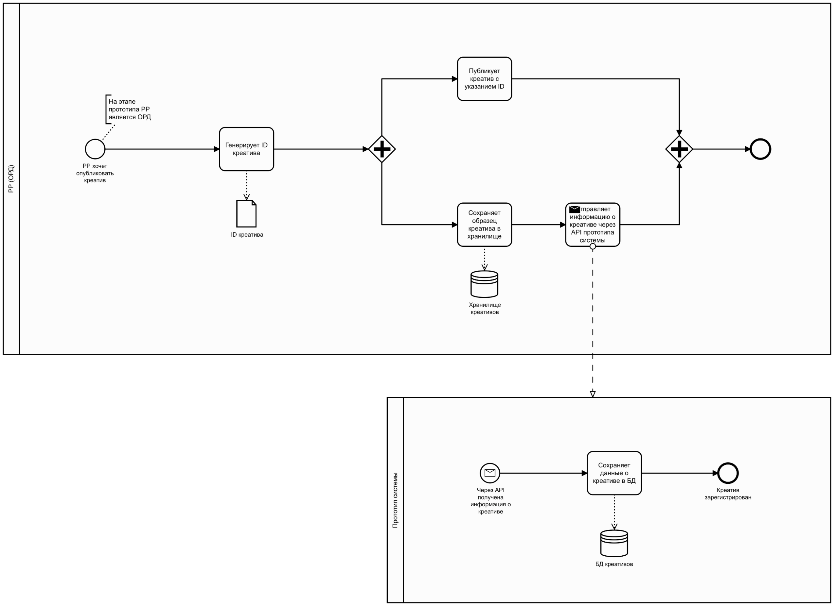

Приложение В

(обязательное)
к Техническому заданию

Схематичное изображение процесса получения образцов Креативов из хранилища
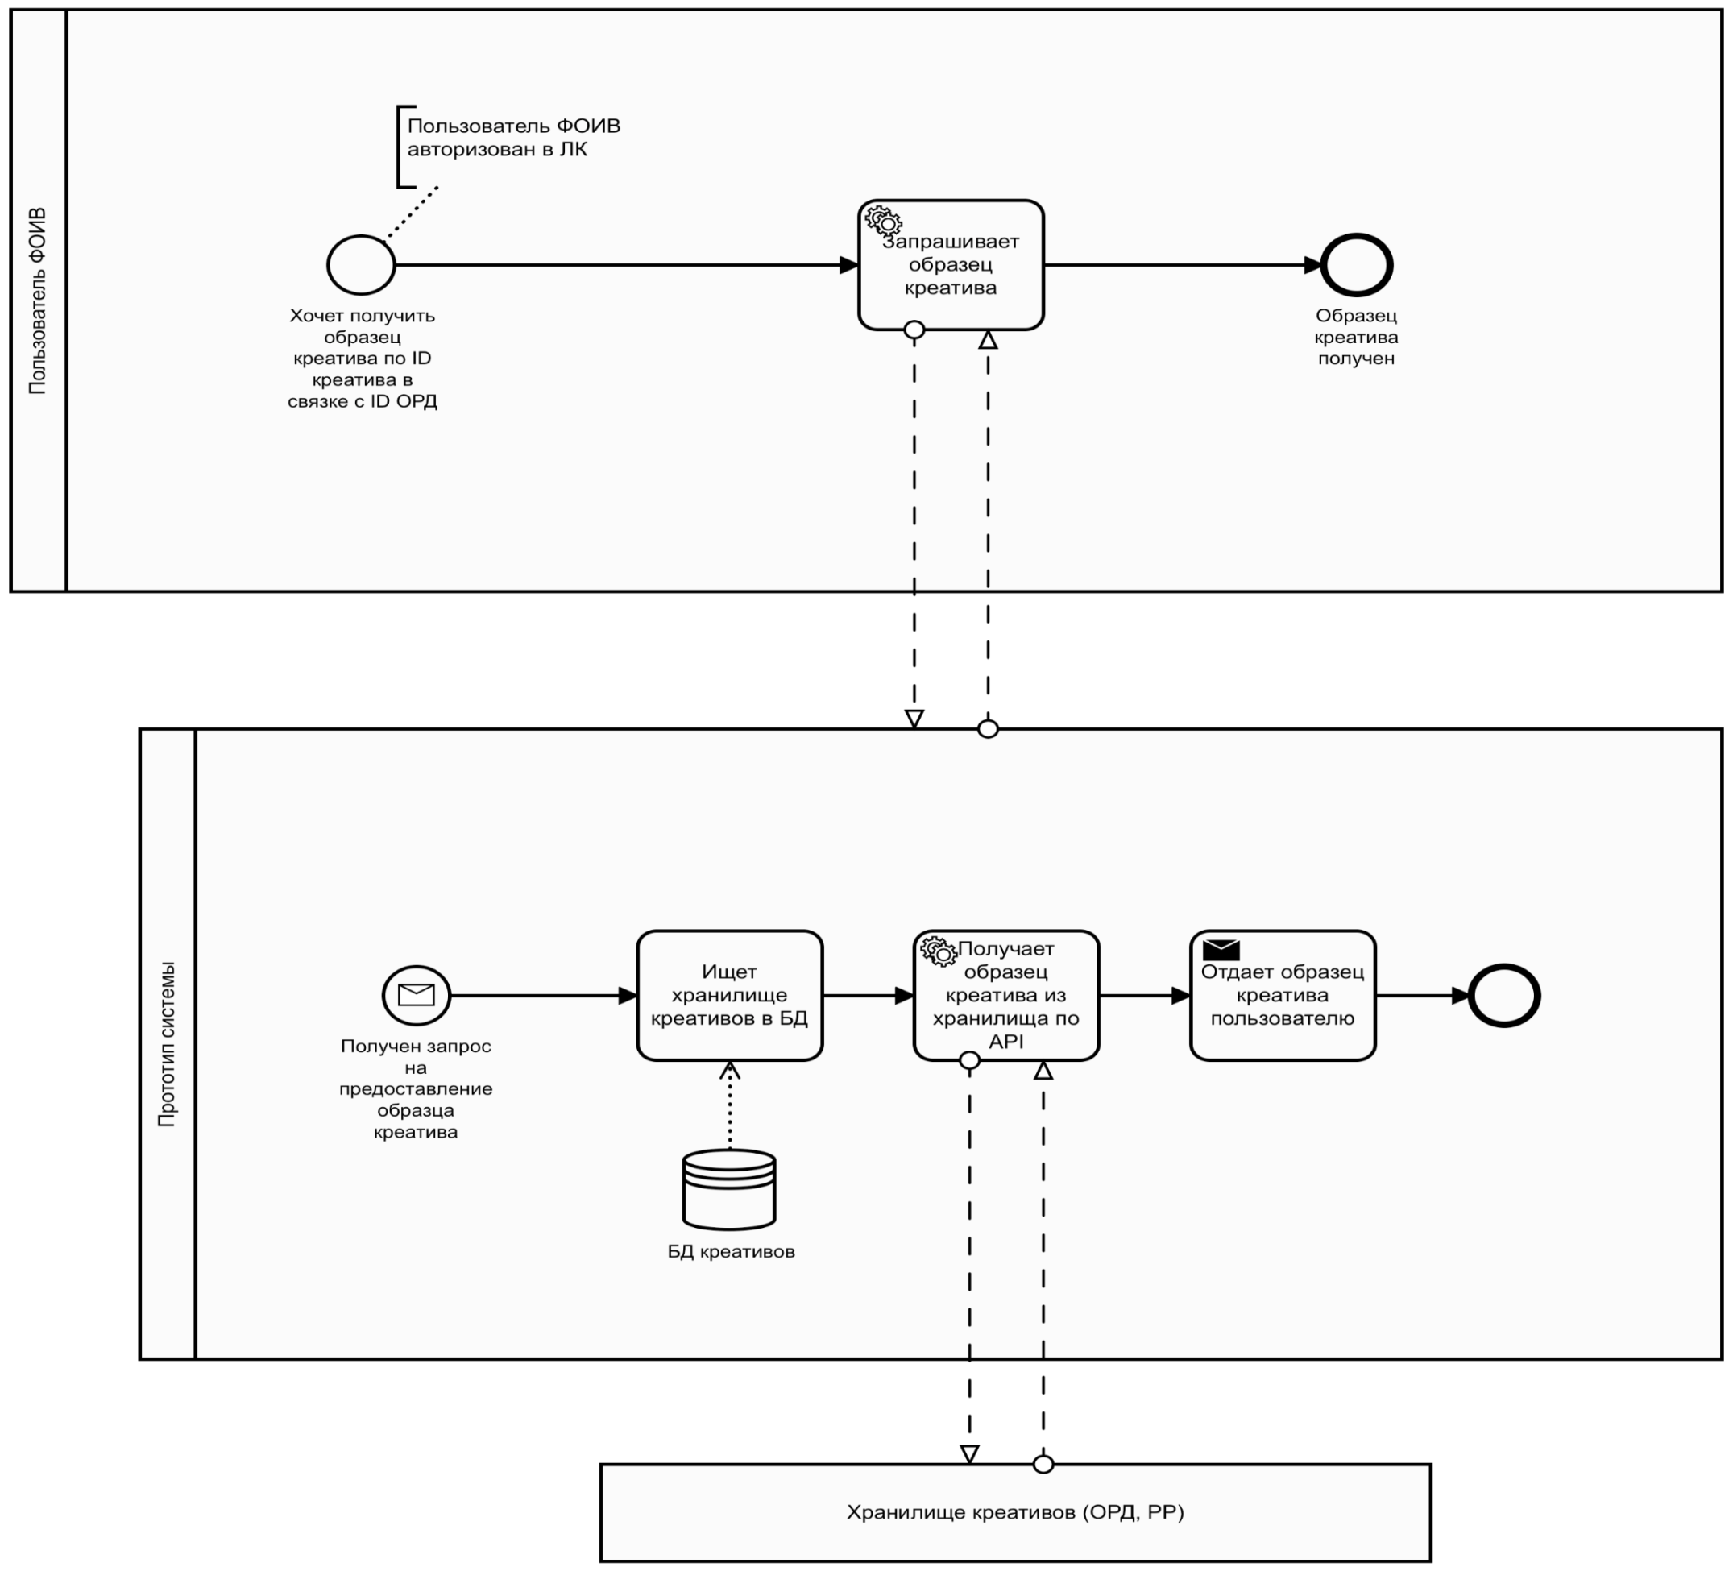

Приложение Г

(обязательное)

к Техническому заданию
Схематичное изображение процесса получения ключа API

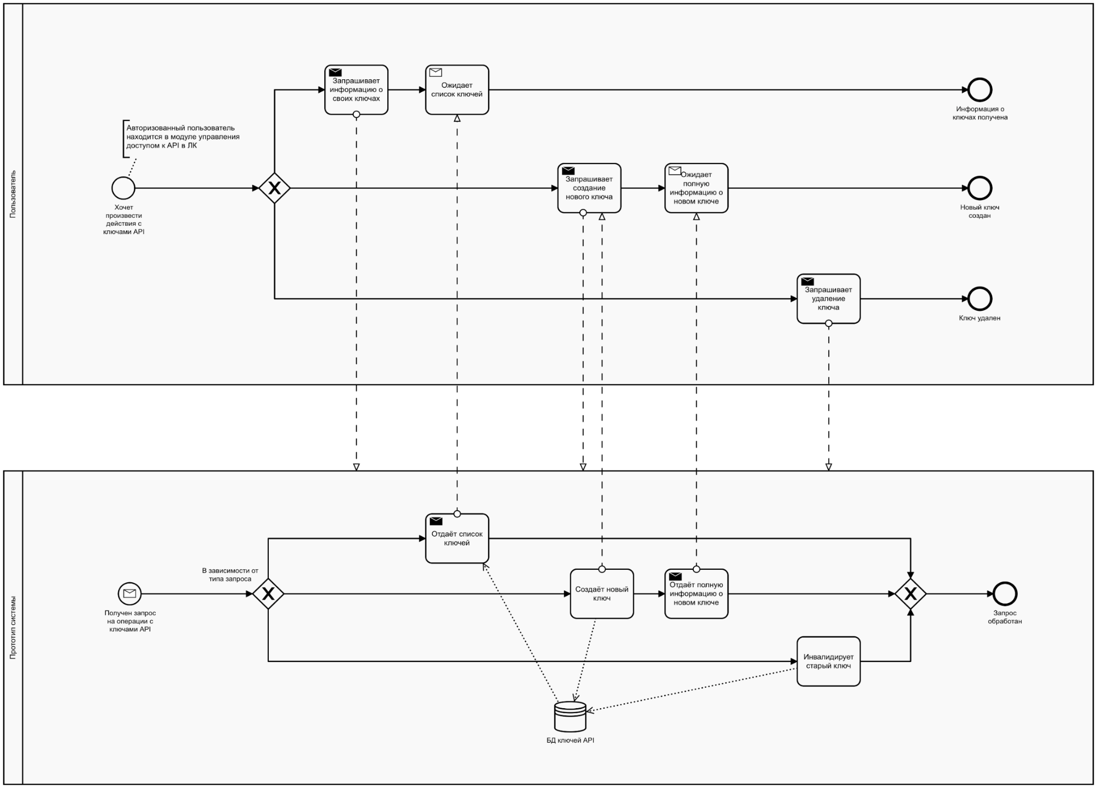

Приложение Д

(обязательное)

к Техническому заданию

Схематичное изображение процесса передачи информации о Договорах РК в Прототип системы

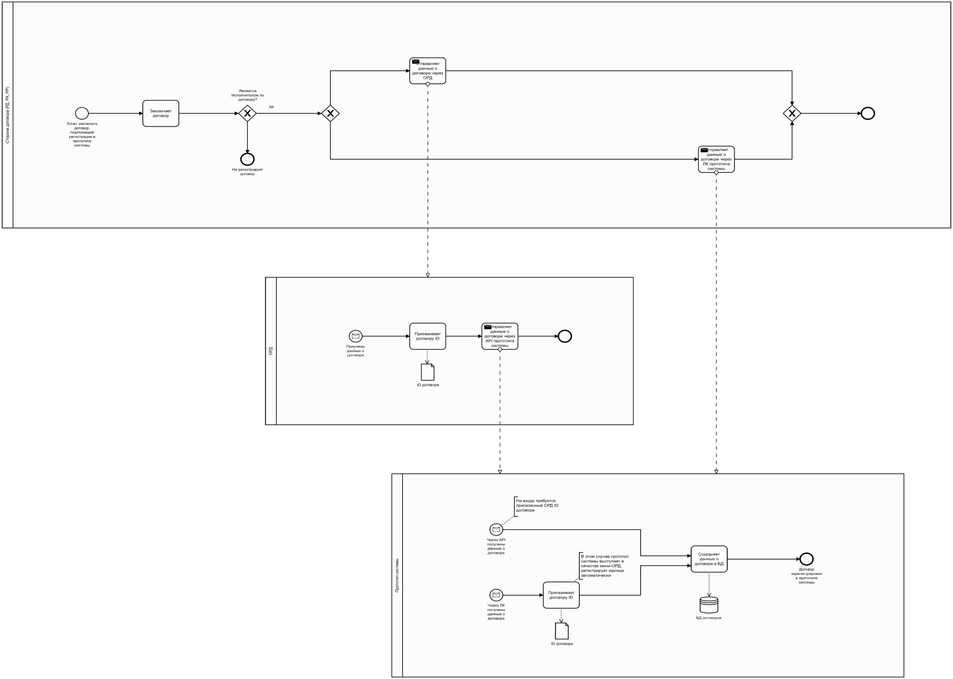

Приложение Е

(обязательное)

к Техническому заданию

Схематичное изображение процесса получения информации о Договорах РК из Прототипа системы
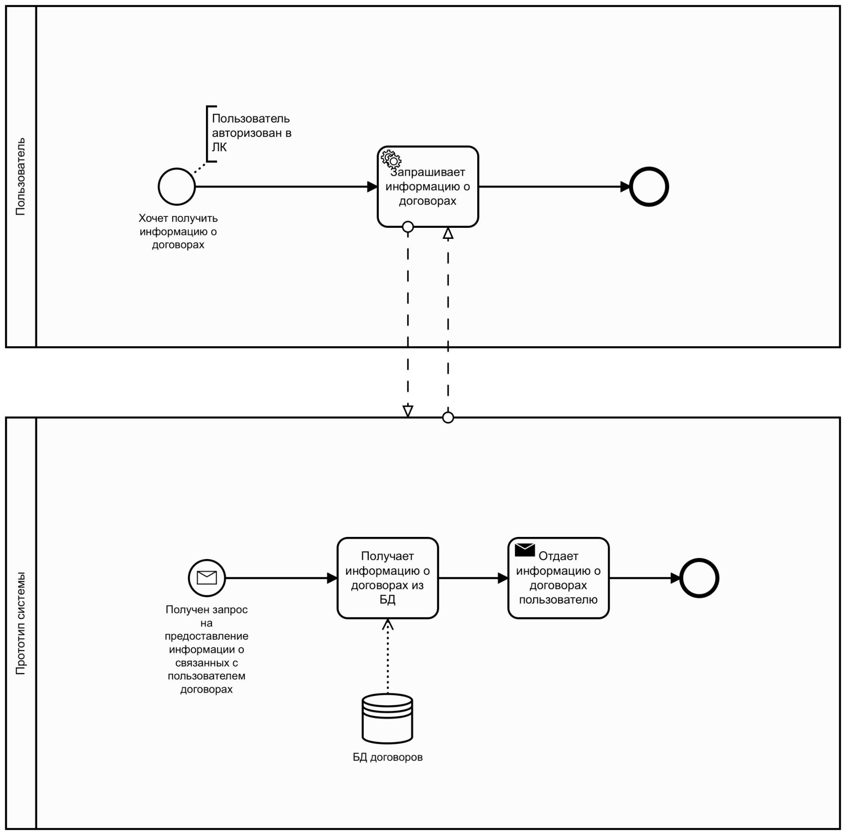

Приложение Ж

(обязательное)

к Техническому заданию

Схематичное изображение процесса передачи статистической информации
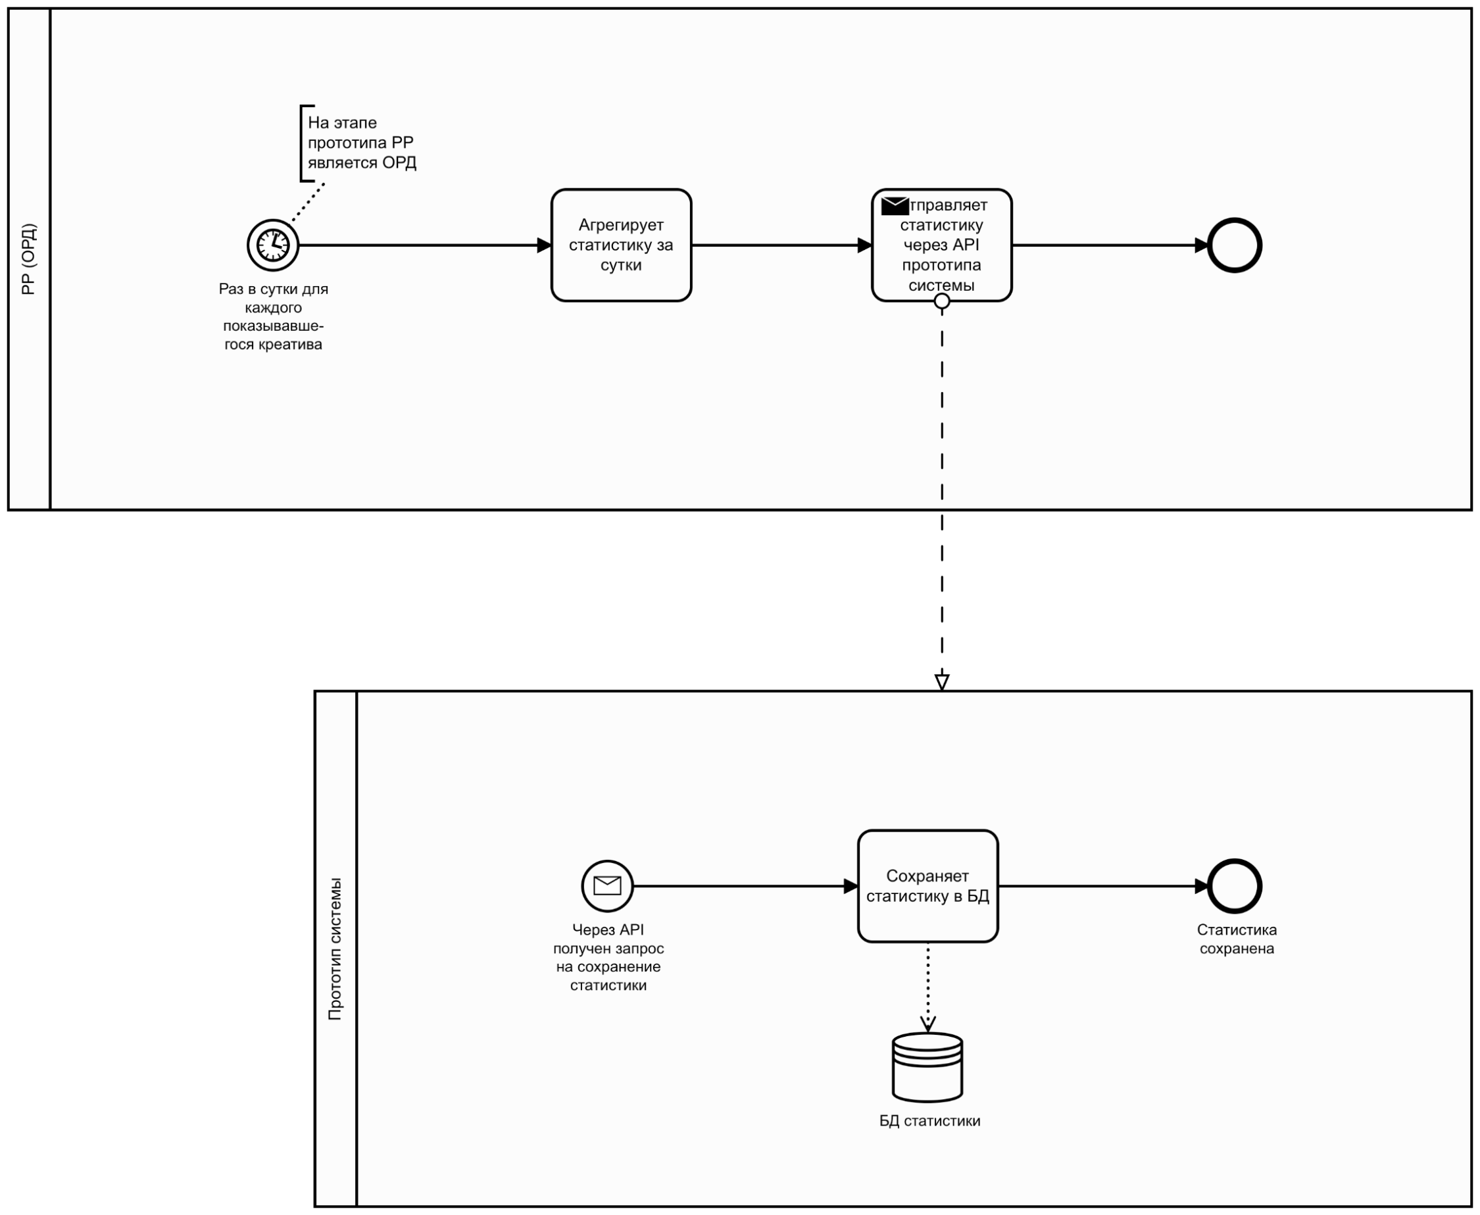

Приложение И

(обязательное)

к Техническому заданию

Форма предоставления информации о сотрудниках, уполномоченных Исполнителем

№ п/п | ФИО | Должность | Контактный номер телефона | Адрес  электронной почты | Вид работ, на которые уполномочен сотрудник  (обработка персональных данных, работа службы  технической поддержки, вопросы информационной безопасности, руководитель проекта и т.д.)
1

Приложение № 2
к Договору № ___________
от «____» ________________ 20____г.

ФОРМА
АКТ сдачи-приемки работ
по первому этапу создания Единой информационной системы учета оборота рекламы в информационно-телекоммуникационной сети «Интернет» (ЕРИР)
по договору от __.__.202__ г. 000 000 000 ___________________/ № _____ (далее - Договор)

место приемки работ «__» _________ 20__ г.

Федеральное государственное унитарное предприятие «Главный радиочастотный центр» (ФГУП «ГРЧЦ»), именуемое в дальнейшем «Заказчик», в лице ________________________, действующего на основании ___________________________, с одной стороны, и _______________________________ (_____________), именуемое в дальнейшем «Исполнитель», в лице ________________________________________, действующего на основании _____________, с другой стороны, совместно именуемые «Стороны», а по отдельности – «Сторона», составили настоящий акт сдачи-приемки работ (далее - Акт) о нижеследующем:
  - Исполнителем в период с «___» __________ 20___ г. по «___» __________ 20___ г. с надлежащим качеством и в объеме, предусмотренным условиям Договора и приложений к нему, выполнил работы по 1-му этапу создания Единой информационной системы учета оборота рекламы в информационно-телекоммуникационной сети «Интернет» (ЕРИР), являющеюся прототипом системы, включающие в себя: ________________ (далее - работы).
  - Исполнитель надлежащим образом передал Заказчику:__________ _____________________________________________________________________________.
  - Цена работ составила: _______ (_________________________) рублей ___ копеек, в том числе НДС (__%) - _______ (_________________________) рублей ___ копеек. (если НДС не облагается, то указывается основание в соответствии с Налоговым кодексом Российской Федерации)
  - Подлежит оплате: _______ (_________________________) рублей ___ копеек, в том числе НДС (___%) - _______ (_________________________) рублей ___ копеек. (если НДС не облагается, то указывается основание в соответствии с Налоговым кодексом Российской Федерации) (не применимо для третьего этапа).
  - В соответствии с условиями Договора при проведении оплаты Заказчик вправе удержать из причитающейся к выплате Исполнителю денежной суммы начисленную Заказчиком неустойку. Наступление указанных обстоятельств признается Сторонами зачетом встречных однородных требований.
В случае, если Заказчик воспользуется своим правом, он направляет Исполнителю требование об уплате неустойки с одновременным уведомлением о произведении зачета встречных однородных требований, включающим в себя расчет суммы удержанной неустойки.
  - Акт является неотъемлемой частью Договора, составлен в 2 (двух) экземплярах, имеющих одинаковую силу, по 1 (одному) экземпляру для каждой Стороны.

От Исполнителя работы сдал:  _______________ /_______________/  М.П. | От Заказчика работы принял:  _______________ /_______________/  М.П.
Заказчик:  _______________ /_______________/  М.П. | Исполнитель:  _______________ /_______________/  М.П.

Приложение № 3
к Договору № ___________
от «____» ________________ 20____г.

ФОРМА
АКТ исполнения обязательств
по созданию Единой информационной системы учета оборота рекламы в информационно-телекоммуникационной сети «Интернет» (ЕРИР)
по договору от __.__.202__ г. 000 000 000 ____________/ № _____ (далее - Договор)

место приемки работ «__» _________ 20__ г.

Федеральное государственное унитарное предприятие «Главный радиочастотный центр» (ФГУП «ГРЧЦ»), именуемое в дальнейшем «Заказчик», в лице ________________________, действующего на основании ___________________________, с одной стороны, и _______________________________ (_____________), именуемое в дальнейшем «Исполнитель», в лице ________________________________________, действующего на основании _____________, с другой стороны, совместно именуемые «Стороны», а по отдельности – «Сторона», составили настоящий акт сдачи-приемки работ (далее - Акт) о нижеследующем:
- Исполнитель в период с «___» ________ 202__ г. по «___» ________ 202__ г. создал Единую информационную систему учета оборота рекламы в информационно-телекоммуникационной сети «Интернет» (ЕРИР), являющеюся прототипом системы.
- Исполнителем в период с «___» __________ 20___ г. по «___» __________ 20___ г. в соответствии с Договором и приложением к нему выполнил работы по первому этапу, а именно:
_____________________________________________________.
Результат первого этапа: ______________________________________________.
Цена первого этапа составила _______ (_________________________) рублей ___ копеек, в том числе НДС (__%) - _______ (_________________________) рублей ___ копеек. (если НДС не облагается, то указывается основание в соответствии с Налоговым кодексом Российской Федерации).
3. Исполнителем в период с «___» __________ 20___ г. по «___» __________ 20___ г. в соответствии с Договором и приложением к нему выполнил работы по второму этапу, а именно:
_____________________________________________________.
Результат второго этапа: ______________________________________________.
Цена второго этапа составила _______ (_________________________) рублей ___ копеек, в том числе НДС (__%) - _______ (_________________________) рублей ___ копеек. (если НДС не облагается, то указывается основание в соответствии с Налоговым кодексом Российской Федерации).
4. Исполнитель надлежащим образом передал Заказчику:__________ _____________________________________________________________________________.
5. Исключительное право на Результат в целом (созданный Прототип системы ЕРИР, включая СПО) переходит от Исполнителя к Заказчику после подписания Заказчиком Акта об исполнении обязательств.
6. Согласно подписанному Сторонами Акту сдачи-приемки по первому этапу Заказчиком оплачено Исполнителю _______ (_________________________) рублей ___ копеек, в том числе НДС (__%) - _______ (_________________________) рублей ___ копеек. (если НДС не облагается, то указывается основание в соответствии с Налоговым кодексом Российской Федерации).
7. Оплате подлежит _______ (_________________________) рублей ___ копеек, в том числе НДС (__%) - _______ (_________________________) рублей ___ копеек. (если НДС не облагается, то указывается основание в соответствии с Налоговым кодексом Российской Федерации).
8. Итого цена Договора составила _______ (_________________________) рублей ___ копеек, в том числе НДС (__%) - _______ (_________________________) рублей ___ копеек. (если НДС не облагается, то указывается основание в соответствии с Налоговым кодексом Российской Федерации).
9. В соответствии с условиями Договора при проведении оплаты Заказчик вправе удержать из причитающейся к выплате Исполнителю денежной суммы начисленную Заказчиком неустойку. Наступление указанных обстоятельств признается Сторонами зачетом встречных однородных требований.
В случае, если Заказчик воспользуется своим правом, он направляет Исполнителю требование об уплате неустойки с одновременным уведомлением о произведении зачета встречных однородных требований, включающим в себя расчет суммы удержанной неустойки.
10. Акт является неотъемлемой частью Договора, составлен в 2 (двух) экземплярах, имеющих одинаковую силу, по 1 (одному) экземпляру для каждой Стороны.

От Исполнителя работы сдал:  _______________ /_______________/  М.П. | От Заказчика работы принял:  _______________ /_______________/  М.П.
Заказчик:  _______________ /_______________/  М.П. | Исполнитель:  _______________ /_______________/  М.П.

